ĐẠI HỌC TRÀ VINH
TRƯỜNG KỸ THUẬT VÀ CÔNG NGHỆ
KHOA CÔNG NGHỆ THÔNG TIN



ĐỒ ÁN MÔN HỌC
THIẾT KẾ WEB

THIẾT KẾ VÀ XÂY DỰNG WEBSITE SHOP ĐỒ THỂ THAO NAM TRÀ VINH

Người hướng dẫn:  Ths. Nguyễn Ngọc Đan Thanh | Sinh viên thực hiện:  Họ tên: Trần Thanh Phước  Mã số: 110124152  Mã lớp: DA24TTA

Vĩnh Long, tháng 6 năm 2026
ĐẠI HỌC TRÀ VINH
TRƯỜNG KỸ THUẬT VÀ CÔNG NGHỆ
KHOA CÔNG NGHỆ THÔNG TIN

ĐỒ ÁN MÔN HỌC
THIẾT KẾ WEB

THIẾT KẾ VÀ XÂY DỰNG WEBSITE SHOP ĐỒ THỂ THAO NAM TRÀ VINH

Người hướng dẫn:  Ths. Nguyễn Ngọc Đan Thanh | Sinh viên thực hiện:  Họ tên: Trần Thanh Phước  Mã số: 110124152  Mã lớp: DA24TTA

Vĩnh Long, tháng 6 năm 2026

Lời cảm ơn
Trước tiên, em xin gửi lời cảm ơn chân thành và sâu sắc đến quý Thầy, Cô Trường Đại học Trà Vinh đã tận tình giảng dạy, truyền đạt những kiến thức quý báu và tạo điều kiện thuận lợi cho em trong suốt quá trình học tập tại trường.
Đặc biệt, em xin bày tỏ lòng biết ơn sâu sắc đến ThS. Nguyễn Ngọc Đan Thanh hướng dẫn đã dành nhiều thời gian, tâm huyết để hướng dẫn, góp ý và hỗ trợ em trong quá trình thực hiện đề tài "Thiết Kế Website Shop Đồ Thể Thao Nam Trà Vinh". Những ý kiến đóng góp của Thầy/Cô đã giúp em hoàn thiện đề tài và tích lũy thêm nhiều kiến thức, kinh nghiệm thực tế trong lĩnh vực thiết kế và phát triển website.
Em cũng xin gửi lời cảm ơn đến gia đình đã luôn là chỗ dựa vững chắc, động viên và tạo mọi điều kiện thuận lợi để em yên tâm học tập và hoàn thành chương trình học. Sự yêu thương, quan tâm và hy sinh của gia đình chính là nguồn động lực lớn nhất giúp em vượt qua những khó khăn trong quá trình học tập.
Bên cạnh đó, em xin cảm ơn bạn bè và các anh chị đã nhiệt tình hỗ trợ, chia sẻ tài liệu, kinh nghiệm học tập cũng như đóng góp những ý kiến hữu ích để em hoàn thành đề tài này.
Trong quá trình thực hiện đồ án, mặc dù đã cố gắng hết sức nhưng do kiến thức và kinh nghiệm thực tế còn hạn chế nên báo cáo khó tránh khỏi những thiếu sót. Em rất mong nhận được sự góp ý, nhận xét từ quý Thầy, Cô để em có thể hoàn thiện kiến thức của bản thân và rút kinh nghiệm cho những công việc sau này.
Cuối cùng, em xin kính chúc quý Thầy, Cô luôn dồi dào sức khỏe, hạnh phúc và thành công trong sự nghiệp giảng dạy. Kính chúc Trường Đại học Trà Vinh ngày càng phát triển và đạt được nhiều thành tựu tốt đẹp.

Sinh viên thực hiện

Trần Thanh Phước
Mục lục
CHƯƠNG 1. Tổng quan nghiên cứu 1
1.1 Đặt vấn đề 1
1.2 Mục tiêu nghiên cứu 1
1.3 Phương pháp nghiên cứu 2
1.4 Đối tượng nghiên cứu 2
1.5 Ý nghĩa khoa học của đề tài 3
1.6 Ý nghĩa thực tiễn của đề tài 3
1.7 Lý do chọn đề tài 3
1.8 Khó khăn khi thực hiện đề tài 3
1.9 Cấu trúc báo cáo 4
CHƯƠNG 2. Cơ sở lý thuyết 5
2.1 Tổng quan về thiết kế website 5
2.1.1 Website thương mại điện tử 5
2.2 Ngôn ngữ HTML 6
2.2.1 Vai trò của HTML trong phát triển website 6
2.2.2 Các thẻ HTML thông dụng 7
2.2.3 Cấu trúc cơ bản của HTML 8
2.2.4 Cấu trúc Element 9
2.2.5 Cấu trúc thuộc tính (Attribute) 9
2.2.6 Thẻ danh sách 9
2.2.7 Thẻ bảng (Table) 10
2.2.8 Biểu mẫu (Form) 10
2.2.9 Semantic HTML 11
2.3 CSS 12
2.3.1 CSS Flexbox 13
2.3.2 Responsive Web Design 14
2.3.3 CSS Grid Layout 15
2.4 JavaScript 16
2.4.1 Cách sử dụng JavaScritp 17
2.4.2 Biến và Kiểu dữ liệu 17
2.4.3 Cấu trúc điều kiện 17
2.4.4 Cấu trúc lặp 17
2.4.5 Hàm trong JavaScript 18
2.5 DOM 18
2.5.1 DOM API 19
2.6 Local Storage 21
2.7 Bootstrap Framework 22
2.7.1 Cách sử dụng Bootstrap 23
2.7.2 Container 23
2.7.3 Hệ thống lưới Grid 23
2.7.4 Button 24
2.7.5 Image 24
2.7.6 Link 24
2.7.7 Card 25
2.8 Event Handling 25
2.9 JSON 26
2.10 GitHub Pages 26
CHƯƠNG 3. Phân tích thiết kế hệ thống 28
3.1 Mô tả vấn đề 28
3.2 Đặc tả yêu cầu hệ thống 28
3.2.1 Yêu cầu chức năng 28
3.2.1.1 Chức năng trang chủ 28
3.2.1.2 Chức năng xem sản phẩm 29
3.2.1.3 Chức năng đăng nhập 29
3.2.1.4 Chức năng giới thiệu 29
3.2.1.5 Chức năng liên hệ 30
3.2.2 Yêu cầu phi chức năng 30
3.2.2.1 Giao diện người dùng 30
3.2.2.2 Khả năng tương thích 31
3.2.2.3 Hiệu năng hệ thống 31
3.2.2.4 Tính toàn vẹn dữ liệu 31
3.2.2.5 Khả năng bảo trì và mở rộng 31
3.2.2.6 Bảo mật cơ bản 32
3.2.2.7 Tính đáp ứng 32
3.3 Thiết kế dữ liệu 32
3.3.1 Cấu trúc lưu trữ 33
3.3.2 Đặc tả chi tiết 33
3.3.3 Cấu trúc dữ liệu giỏ hàng 33
3.3.4 Lưu trữ dữ liệu bằng Local Storage 35
3.3.5 Kiến trúc cây thư mục dự án (Project Directory Structure) 35
3.4 Thiết kế chức năng 36
3.5 Thiết kế giao diện 38
3.5.1 Sơ đồ website 39
3.5.2 Sơ đồ ERD Product – Cart 41
3.5.3 Kiến trúc hoạt động của hệ thống 41
3.5.4 Giao diện trang chủ 42
3.5.5 Giao diện trang sản phẩm 43
3.5.6 Giao diện trang chi tiết sản phẩm 43
3.5.7 Giao diện trang giới thiệu 44
3.5.8 Giao diện trang liên hệ 44
3.5.9 Giao diện trang đăng nhập 45
CHƯƠNG 4. KẾT QUẢ thực nghiệm 46
4.1 Dữ liệu thử nghiệm 46
4.1.1 Prompt tạo dữ liệu bằng AI 46
4.1.2 Dữ liệu sản phẩm mẫu 47
4.1.3 Mẫu dữ liệu trong hệ thống 47
4.2 Kết quả thực nghiệm 48
4.2.1 Giao diện trang chủ 48
4.2.2 Giao diện trang sản phẩm 49
4.2.3 Giao diện trang chi tiết sản phẩm 51
4.2.4 Giao diện trang giới thiệu 52
4.2.5 Giao diện trang liên hệ 54
4.2.6 Giao diện trang đăng nhập 55
4.2.7 Giao diện chức năng giỏ hàng 57
4.2.8 Triển khai hệ thống trên GitHub Pages 58
4.2.9 Kết quả kiểm thử chức năng 59
4.2.10 Nhận xét kết quả kiểm thử 60
4.3 Đánh giá kết quả đạt được 60
CHƯƠNG 5. Kết luận và hướng phát triển 62
5.1 Kết luận 62
5.2 Hướng phát triển 63
5.2.1 Xây dựng cơ sở dữ liệu trực tuyến 63
5.2.2 Xây dựng hệ thống quản trị 63
5.2.3 Hoàn thiện chức năng tài khoản người dùng 64
5.2.4 Tích hợp thanh toán trực tuyến 64
5.2.5 Nâng cao trải nghiệm người dùng 64
5.2.6 Bổ sung các chức năng thương mại điện tử nâng cao 64
5.2.7 Tối ưu hóa công cụ tìm kiếm 65
5.2.8 Ứng dụng trí tuệ nhân tạo (AI) 65

Danh mục hình ảnh
Hình 2.1 Mô hình hoạt động của website thương mại điện tử 6
Hình 2.2 Cấu trúc HTML dạng cây 9
Hình 2.3 Cấu trúc Semantic HTML 13
Hình 2.4 Cách CSS hoạt động 14
Hình 2.5 Mô hình Responsive Web Design 16
Hình 2.6 Ví dụ minh họa DOM TREE 20
Hình 2.7 Cấu trúc lưu trữ Local Storage 23
Hình 3.1 ERD Product – Cart 35
Hình 3.2 Kiến trúc cây thư mục dự án 37
Hình 3.3 Cấu trúc website 41
Hình 3.4 Sơ đồ ERD Product – Cart 43
Hình 3.5 Kiến trúc hoạt động của hệ thống 44
Hình 3.6 Giao diện trang chủ 44
Hình 3.7 Giao diện trang sản phẩm 45
Hình 3.8 Giao diện trang chi tiết sản phẩm 45
Hình 3.9 Giao diện trang chi tiết sản phẩm 46
Hình 3.10 Giao diện trang liên hệ 46
Hình 3.11 Giao diện trang đăng nhập 47
Hình 4.1 Giao diện trang chủ 50
Hình 4.2 Giao diện trang sản phẩm 52
Hình 4.3 Giao diện trang chi tiết sản phảm 53
Hình 4.4 Giao diện trang giới thiệu 55
Hình 4.5 Giao diện trang liên hệ 56
Hình 4.6 Giao diện trang đăng nhập 58
Hình 4.7 Giao diện chức năng giỏ hàng 59
Hình 4.8 Giao diện triển khai Github Pages 61

Danh mục bảng biểu
Bảng 2.1 Một số thẻ HTML thông dụng 8
Bảng 3.1 Đặc tả chi tiết 34
Bảng 3.2 Cấu trúc dữ liệu giỏ hàng 34
Bảng 4.1 Dữ liệu sản phẩm mẫu 49
Bảng 4.2 Mô tả các thành phần giao diện trang chủ 50
Bảng 4.3 Mô tả thành phần trang sản phẩm 52
Bảng 4.4 Mô tả thành phần trang chi tiết 54
Bảng 4.5 Mô tả thành phần trang giới thiệu 55
Bảng 4.6 Mô tả thành phần trang liên hệ 57
Bảng 4.7 Mô tả thành phần trang đăng nhập 58
Bảng 4.8 Mô tả thành phần chức năng giỏ hàng 60
Bảng 4.9 Đánh giá kết quả 63

Tổng quan nghiên cứu

Đặt vấn đề
Trong thời đại công nghệ số phát triển mạnh mẽ, Internet đã trở thành một phần không thể thiếu trong đời sống con người. Hoạt động mua sắm trực tuyến ngày càng phổ biến nhờ tính tiện lợi, nhanh chóng và tiết kiệm thời gian. Đặc biệt, lĩnh vực kinh doanh đồ thể thao đang có sự phát triển mạnh do nhu cầu rèn luyện sức khỏe, tập gym, chạy bộ và tham gia các hoạt động thể thao ngày càng tăng.
Tại thành phố Trà Vinh, nhiều cửa hàng kinh doanh đồ thể thao vẫn đang hoạt động theo hình thức truyền thống, chủ yếu bán hàng trực tiếp tại cửa hàng. Điều này làm hạn chế khả năng tiếp cận khách hàng, đặc biệt là nhóm khách hàng trẻ có xu hướng mua sắm trực tuyến.
Xuất phát từ thực tế đó, đề tài “Thiết kế Website Shop Đồ Thể Thao Nam Trà Vinh” được lựa chọn nhằm xây dựng một website bán hàng trực tuyến với giao diện hiện đại, thân thiện với người dùng và đáp ứng nhu cầu tìm kiếm thông tin, xem sản phẩm cũng như mua sắm trực tuyến.

Mục tiêu nghiên cứu
Mục tiêu tổng quát của đề tài là xây dựng một website giới thiệu và kinh doanh đồ thể thao nam tại Trà Vinh.
Các mục tiêu cụ thể gồm:
- Nghiên cứu các công nghệ phát triển website hiện đại.
- Tìm hiểu ngôn ngữ HTML, CSS và JavaScript.
- Thiết kế giao diện website trực quan, dễ sử dụng.
- Xây dựng trang chủ giới thiệu sản phẩm.
- Xây dựng trang danh sách sản phẩm.
- Xây dựng trang chi tiết sản phẩm.
- Xây dựng chức năng giỏ hàng.
- Xây dựng trang giới thiệu và liên hệ.
- Triển khai website trên GitHub Pages.
- Đánh giá khả năng hoạt động của hệ thống.

Phương pháp nghiên cứu
Để thực hiện đề tài, các phương pháp nghiên cứu được sử dụng bao gồm:
a) Phương pháp thu thập tài liệu
Tìm hiểu các tài liệu liên quan đến thiết kế website, thương mại điện tử và các công nghệ phát triển web như HTML, CSS và JavaScript.
b) Phương pháp phân tích
Phân tích nhu cầu thực tế của khách hàng và các website bán hàng hiện có để xác định chức năng cần xây dựng.
c) Phương pháp thiết kế
Thiết kế giao diện website theo hướng hiện đại, thân thiện với người dùng và tối ưu trải nghiệm sử dụng.
d) Phương pháp thực nghiệm
Tiến hành lập trình website, kiểm thử các chức năng và đánh giá kết quả thực hiện.

Đối tượng nghiên cứu
Đối tượng nghiên cứu của đề tài bao gồm:
- Công nghệ thiết kế website.
- Ngôn ngữ HTML5.
- Ngôn ngữ CSS3.
- Ngôn ngữ JavaScript.
- Local Storage trong trình duyệt.
- GitHub và GitHub Pages.
- Giao diện người dùng (UI).
- Trải nghiệm người dùng (UX).
- Các mô hình website bán hàng trực tuyến.
Phạm vi nghiên cứu của đề tài tập trung vào việc xây dựng một website bán đồ thể thao nam với các chức năng cơ bản như hiển thị sản phẩm, xem chi tiết sản phẩm, thêm vào giỏ hàng và liên hệ khách hàng. Đề tài không xây dựng hệ thống thanh toán trực tuyến hoặc cơ sở dữ liệu trực tuyến mà sử dụng Local Storage để lưu dữ liệu giỏ hàng trên trình duyệt.

Ý nghĩa khoa học của đề tài
Đề tài "Thiết Kế Website Shop Đồ Thể Thao Nam Trà Vinh" giúp vận dụng các kiến thức đã học trong lĩnh vực phát triển ứng dụng web, bao gồm HTML, CSS và JavaScript. Thông qua quá trình thực hiện đề tài, sinh viên có cơ hội nghiên cứu cách xây dựng giao diện người dùng, xử lý tương tác trên trình duyệt và tổ chức dữ liệu trong hệ thống bán hàng trực tuyến.
Ngoài ra, đề tài còn giúp sinh viên tiếp cận với quy trình phát triển phần mềm từ khâu khảo sát yêu cầu, phân tích hệ thống, thiết kế giao diện, lập trình chức năng đến kiểm thử và triển khai sản phẩm thực tế. Đây là những kiến thức nền tảng quan trọng đối với sinh viên ngành Công nghệ Thông tin trong quá trình học tập và làm việc sau này.

Ý nghĩa thực tiễn của đề tài
Trong thời đại chuyển đổi số hiện nay, việc ứng dụng công nghệ thông tin vào hoạt động kinh doanh ngày càng trở nên phổ biến. Website bán hàng trực tuyến là công cụ hỗ trợ doanh nghiệp quảng bá sản phẩm, mở rộng thị trường và tiếp cận khách hàng hiệu quả hơn.
Đề tài xây dựng website bán đồ thể thao nam nhằm đáp ứng nhu cầu tìm kiếm và mua sắm sản phẩm thể thao của người tiêu dùng. Khách hàng có thể xem thông tin sản phẩm mọi lúc, mọi nơi mà không cần đến trực tiếp cửa hàng.

Lý do chọn đề tài
Em lựa chọn đề tài "Thiết kế Website Shop Đồ Thể Thao Nam Trà Vinh" vì đây là mô hình kinh doanh gần gũi với thực tế địa phương, đồng thời phù hợp để áp dụng các kiến thức đã học về HTML, CSS, JavaScript và thiết kế giao diện người dùng. Thông qua đề tài, em mong muốn nâng cao kỹ năng xây dựng website thương mại điện tử và tạo ra một sản phẩm có thể triển khai thực tế.

Khó khăn khi thực hiện đề tài
Trong quá trình thực hiện đề tài "Thiết Kế Website Shop Đồ Thể Thao Nam Trà Vinh", em gặp một số khó khăn về kỹ thuật và kinh nghiệm thực tế.
Do kiến thức về lập trình web còn hạn chế nên em mất khá nhiều thời gian để tìm hiểu HTML, CSS và JavaScript nhằm xây dựng giao diện và các chức năng của website. Bên cạnh đó, việc xử lý giỏ hàng bằng JavaScript và Local Storage cũng gặp một số lỗi trong quá trình thực hiện.Ngoài ra, việc tối ưu giao diện để website hiển thị tốt trên nhiều trình duyệt và thiết bị khác nhau cũng là một thách thức.

Cấu trúc báo cáo
Nội dung báo cáo được chia thành 5 chương chính:
Chương 1: Tổng quan nghiên cứu
Trình bày lý do chọn đề tài, mục tiêu nghiên cứu, đối tượng và phạm vi nghiên cứu, phương pháp nghiên cứu, ý nghĩa khoa học, ý nghĩa thực tiễn và những khó khăn trong quá trình thực hiện đề tài.
Chương 2: Cơ sở lý thuyết
Giới thiệu các kiến thức nền tảng liên quan đến đề tài như HTML5, CSS3, JavaScript, DOM, Local Storage, GitHub Pages, Responsive Web Design và UI/UX Design.
Chương 3: Phân tích và thiết kế hệ thống
Trình bày quá trình khảo sát yêu cầu, phân tích chức năng, thiết kế giao diện, sơ đồ hệ thống và mô tả các chức năng của website.
Chương 4: Kết quả thực nghiệm
Trình bày kết quả xây dựng website, kiểm thử các chức năng, đánh giá kết quả đạt được cũng như các ưu điểm và hạn chế của hệ thống.
Chương 5: Kết luận và hướng phát triển
Tổng kết những kết quả đã đạt được, các kiến thức thu nhận trong quá trình thực hiện đề tài và đề xuất các hướng phát triển trong tương lai.

Cơ sở lý thuyết

Tổng quan về thiết kế website
Website là tập hợp các trang web có liên kết với nhau và được lưu trữ trên máy chủ để người dùng có thể truy cập thông qua Internet. Website đóng vai trò quan trọng trong việc cung cấp thông tin, quảng bá thương hiệu và hỗ trợ hoạt động thương mại điện tử. Trong lĩnh vực kinh doanh trực tuyến, website giúp doanh nghiệp tiếp cận khách hàng nhanh chóng và hiệu quả hơn[1].
Đề tài “Thiết Kế Website Shop Đồ Thể Thao Nam Trà Vinh” được xây dựng nhằm tạo ra một hệ thống bán hàng trực tuyến đơn giản, trực quan và thuận tiện cho người dùng trong việc tìm kiếm và lựa chọn các sản phẩm thể thao.
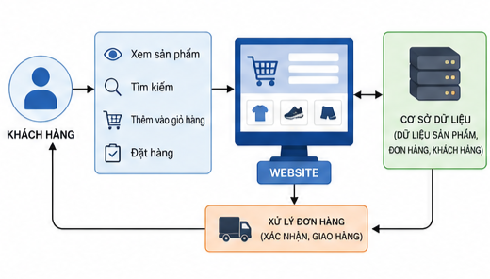
Hình 2.1 Mô hình hoạt động của website thương mại điện tử

Website thương mại điện tử
Website thương mại điện tử là hệ thống cho phép doanh nghiệp giới thiệu sản phẩm, tiếp nhận đơn hàng và hỗ trợ các hoạt động mua bán thông qua Internet. Khác với website giới thiệu thông thường, website thương mại điện tử tập trung vào quá trình tương tác giữa khách hàng và doanh nghiệp, bao gồm tìm kiếm sản phẩm, xem chi tiết sản phẩm, thêm vào giỏ hàng và đặt hàng trực tuyến [2]
Một website thương mại điện tử cơ bản thường bao gồm các thành phần:
- Trang chủ (Home Page)
- Trang danh sách sản phẩm
- Trang chi tiết sản phẩm
- Giỏ hàng
- Trang thanh toán
- Trang liên hệ
Trong đề tài SPORT MEN TRÀ VINH, website được xây dựng theo mô hình thương mại điện tử đơn giản nhằm hỗ trợ khách hàng tìm kiếm và lựa chọn các sản phẩm thể thao nam một cách thuận tiện.

Ngôn ngữ HTML
HTML (HyperText Markup Language) là ngôn ngữ đánh dấu siêu văn bản được sử dụng để xây dựng cấu trúc của một trang web. HTML quy định các thành phần hiển thị trên trình duyệt như tiêu đề, đoạn văn, hình ảnh, bảng biểu, liên kết và biểu mẫu nhập liệu[1].
HTML hoạt động thông qua các thẻ (tag) được đặt trong cặp dấu ngoặc nhọn. Trình duyệt web sẽ đọc các thẻ này để hiển thị nội dung tương ứng cho người dùng.
Trong đề tài này, HTML được sử dụng để xây dựng toàn bộ cấu trúc giao diện như trang chủ, trang sản phẩm, trang chi tiết sản phẩm, trang giới thiệu và trang liên hệ.
HTML là ngôn ngữ đánh dấu tiêu chuẩn được sử dụng để xây dựng cấu trúc của trang web[1].

Vai trò của HTML trong phát triển website
HTML (HyperText Markup Language) là ngôn ngữ nền tảng trong quá trình xây dựng website. HTML có nhiệm vụ tạo nên cấu trúc và nội dung của trang web, giúp trình duyệt hiểu và hiển thị thông tin đến người dùng một cách chính xác[1].
Thông qua HTML, các thành phần như tiêu đề, đoạn văn, hình ảnh, bảng biểu, liên kết, biểu mẫu và các khu vực nội dung khác được tổ chức theo một cấu trúc nhất định. Nhờ đó, website có thể hiển thị nội dung một cách rõ ràng, khoa học và dễ dàng quản lý.
Bên cạnh chức năng xây dựng nội dung, HTML còn hỗ trợ tối ưu hóa công cụ tìm kiếm (SEO) thông qua việc sử dụng các thẻ Semantic như header, nav, section, article và footer. Điều này giúp các công cụ tìm kiếm dễ dàng thu thập và phân tích nội dung của website.
Trong đề tài SPORT MEN TRÀ VINH, HTML được sử dụng để xây dựng toàn bộ các trang chức năng như trang chủ, trang sản phẩm, trang chi tiết sản phẩm, trang giới thiệu và trang liên hệ. Việc sử dụng HTML đúng chuẩn giúp website có cấu trúc rõ ràng, dễ bảo trì và thuận lợi cho việc nâng cấp trong tương lai.

Các thẻ HTML thông dụng
HTML cung cấp nhiều thẻ khác nhau để xây dựng nội dung và bố cục của website. Trong quá trình thực hiện đề tài, một số thẻ HTML được sử dụng thường xuyên bao gồm:
Bảng 2.1 Một số thẻ HTML thông dụng
STT | Thẻ HTML | Chức năng
1 | <h1> đến <h6> | Dùng để hiển thị các cấp tiêu đề khác nhau trên trang web.
2 | <p> | Dùng để hiển thị đoạn văn bản.
3 | <img> | Dùng để chèn hình ảnh vào trang web.
4 | <a> | Dùng để tạo liên kết giữa các trang hoặc đến các tài nguyên khác.
5 | <div> | Dùng để phân chia và tổ chức bố cục giao diện.
6 | <button> | Dùng để tạo các nút chức năng trên giao diện.
7 | <form> | Dùng để tạo biểu mẫu nhập dữ liệu.
8 | <input> | Dùng để nhận dữ liệu từ người dùng.
9 | <ul> và <li> | Dùng để tạo danh sách không có thứ tự.
10 | <table> | Dùng để hiển thị dữ liệu dưới dạng bảng.
Việc sử dụng đúng các thẻ HTML giúp website hoạt động ổn định, dễ đọc mã nguồn và nâng cao tính chuyên nghiệp trong quá trình phát triển hệ thống[1].
Dưới đây là minh họa cấu trúc cơ bản của một tài liệu HTML.
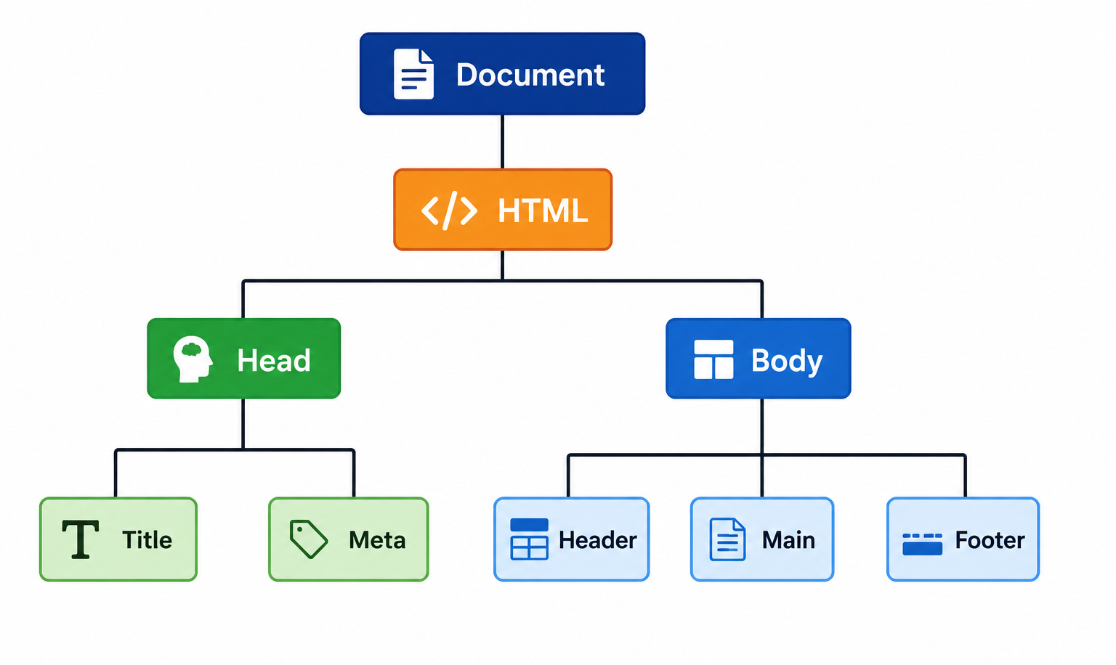
Hình 2.2 Cấu trúc HTML dạng cây

Cấu trúc cơ bản của HTML
Một tài liệu HTML cơ bản gồm các thành phần chính như phần khai báo kiểu tài liệu, phần tiêu đề (head) và phần nội dung (body). Trong đó, phần head chứa các thông tin mô tả trang web, còn phần body chứa nội dung hiển thị cho người dùng.
Việc tổ chức cấu trúc HTML hợp lý giúp website dễ bảo trì, tối ưu hóa công cụ tìm kiếm và nâng cao trải nghiệm người dùng[1].
Ví dụ:
<!DOCTYPE html>
<html>
<head>
<title>SPORT MEN TRÀ VINH</title>
</head>
<body>
<h1>Chào mừng đến với SPORT MEN TRÀ VINH</h1>
</body>
</html>

Cấu trúc Element
Element là thành phần cơ bản của HTML, bao gồm thẻ mở, nội dung và thẻ đóng.
Ví dụ:
<p>Đây là đoạn văn bản.</p>
Trong đó:
- <p> là thẻ mở.
- Đây là đoạn văn bản. là nội dung.
- </p> là thẻ đóng.

Cấu trúc thuộc tính (Attribute)
Thuộc tính cung cấp thêm thông tin cho phần tử HTML.
Ví dụ:
<img src="ao1.jpg" alt="Áo thể thao">
Trong đó:
- src: đường dẫn hình ảnh.
- alt: mô tả hình ảnh.

Thẻ danh sách
Danh sách không thứ tự:
<ul>
<li>Áo thể thao</li>
<li>Giày thể thao</li>
</ul>
Danh sách có thứ tự:
<ol>
<li>Chọn sản phẩm</li>
<li>Thêm vào giỏ hàng</li>
</ol>

Thẻ bảng (Table)
Danh sách không thứ tự:
<ul>
<li>Áo thể thao</li>
<li>Giày thể thao</li>
</ul>
Danh sách có thứ tự:
<ol>
<li>Chọn sản phẩm</li>
<li>Thêm vào giỏ hàng</li>
</ol>

Biểu mẫu (Form)
<form>
<input type="text" placeholder="Họ tên">
<input type="email" placeholder="Email">
<textarea placeholder="Nội dung"></textarea>
<button>Gửi</button>
</form>
Các thành phần nhập liệu thường dùng:
- Text
- Password
- Email
- Number
- Radio
- Checkbox
- Select
- Textarea
- Button

Semantic HTML
Semantic HTML là phương pháp sử dụng các thẻ HTML mang ý nghĩa rõ ràng về mặt nội dung thay vì chỉ sử dụng các thẻ chung như <div> hoặc <span>[1].
Một số thẻ Semantic phổ biến:
- <header>
- <nav>
- <main>
- <section>
- <article>
- <footer>
Việc sử dụng Semantic HTML mang lại nhiều lợi ích như:
- Cải thiện khả năng đọc hiểu mã nguồn.
- Hỗ trợ tối ưu hóa công cụ tìm kiếm (SEO).
- Tăng khả năng truy cập cho người khuyết tật.
- Dễ dàng bảo trì và nâng cấp hệ thống.
Trong đề tài SPORT MEN TRÀ VINH, các thẻ Semantic được sử dụng để xây dựng bố cục website rõ ràng và chuyên nghiệp hơn.
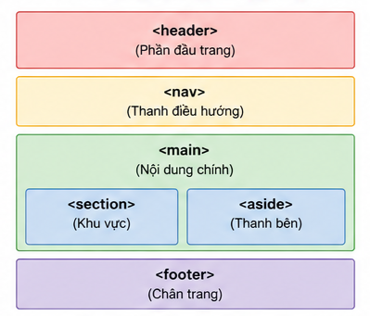
Hình 2.3 Cấu trúc Semantic HTML

CSS
CSS (Cascading Style Sheets) là ngôn ngữ dùng để định dạng giao diện cho các trang HTML. CSS cho phép thay đổi màu sắc, kích thước, khoảng cách, bố cục và hiệu ứng của các thành phần trên website. CSS được sử dụng để định dạng giao diện và bố cục của website, giúp tách biệt nội dung và phần trình bày[3]
CSS hoạt động dựa trên cơ chế lựa chọn phần tử (Selector) và áp dụng các thuộc tính định dạng tương ứng. Thông qua CSS, lập trình viên có thể kiểm soát màu sắc, kích thước, khoảng cách, kiểu chữ, hiệu ứng chuyển động và bố cục tổng thể của website[3].
Một trong những ưu điểm lớn của CSS là khả năng tách biệt phần nội dung và phần trình bày. Điều này giúp mã nguồn dễ quản lý, dễ bảo trì và thuận tiện cho việc nâng cấp hệ thống trong tương lai.
Trong đề tài SPORT MEN TRÀ VINH, CSS được sử dụng để thiết kế giao diện trang chủ, menu điều hướng, danh sách sản phẩm, trang chi tiết sản phẩm, giỏ hàng và các hiệu ứng tương tác với người dùng. Việc sử dụng CSS giúp website có giao diện hiện đại, chuyên nghiệp và thống nhất.
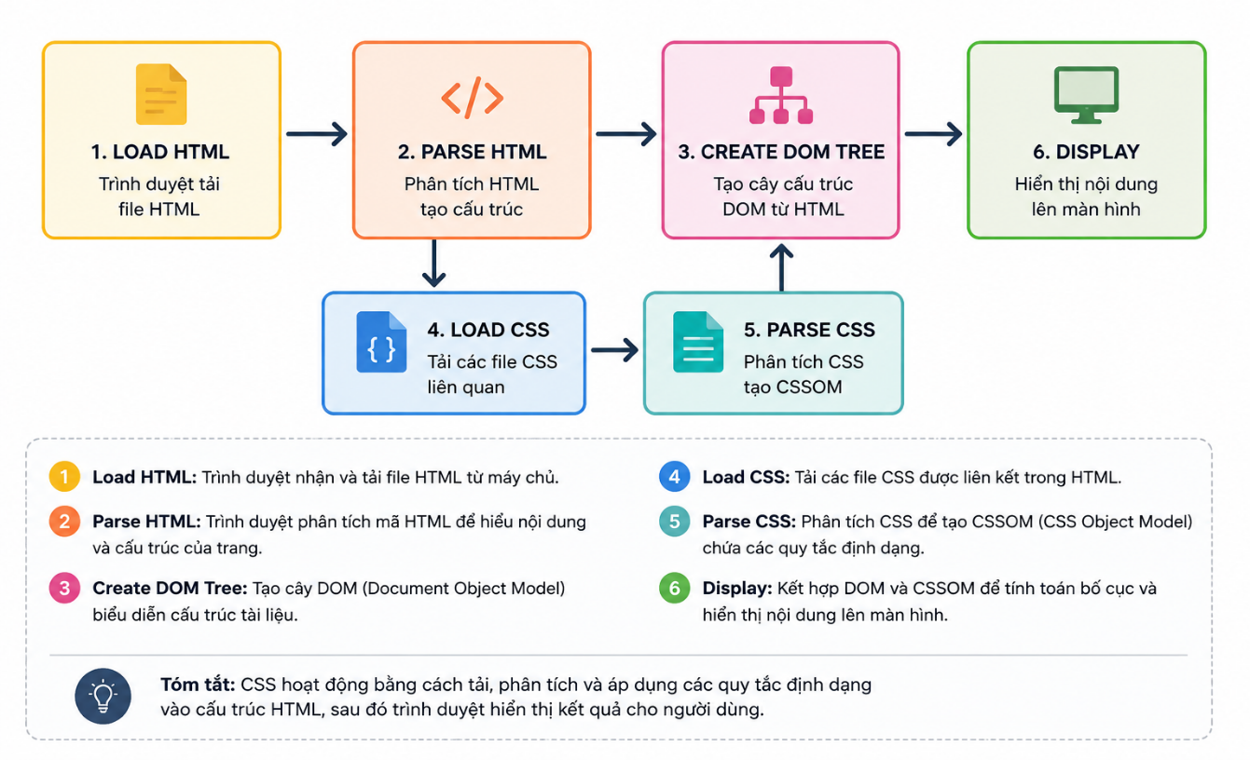
Hình 2.4 Cách CSS hoạt động
Ví dụ:
.product-card{
border-radius:10px;
box-shadow:0 4px 8px rgba(0,0,0,0.1);
transition:0.3s;
}

.product-card:hover{
transform:translateY(-5px);
}

CSS Flexbox
Flexbox (Flexible Box Layout) là mô hình bố cục một chiều được giới thiệu trong CSS3 nhằm hỗ trợ việc sắp xếp các phần tử theo hàng hoặc cột một cách linh hoạt[3].
Trước đây, việc căn chỉnh vị trí các phần tử thường gặp nhiều khó khăn do phải sử dụng Float hoặc Position. Flexbox ra đời giúp giải quyết các vấn đề này bằng cách cung cấp các thuộc tính mạnh mẽ như:
display: flex;
justify-content;
align-items;
flex-direction;
flex-wrap;
Các thuộc tính trên cho phép căn giữa nội dung theo chiều ngang và chiều dọc.Trong đề tài, Flexbox được sử dụng để bố trí Header, Footer, thanh điều hướng và khu vực hiển thị sản phẩm nhằm đảm bảo tính thẩm mỹ và khả năng mở rộng giao diện.
Ví dụ:
header{
display:flex;
justify-content:space-between;
align-items:center;}
Đoạn mã CSS trên được sử dụng để định dạng phần Header của website SPORT MEN TRÀ VINH bằng mô hình bố cục Flexbox. Flexbox giúp sắp xếp các phần tử bên trong Header một cách linh hoạt và dễ dàng căn chỉnh vị trí.

Responsive Web Design
Responsive Web Design là phương pháp thiết kế website có khả năng tự động thay đổi bố cục phù hợp với kích thước màn hình của thiết bị truy cập.
Hiện nay người dùng không chỉ truy cập website bằng máy tính mà còn sử dụng điện thoại thông minh và máy tính bảng. Do đó, việc xây dựng giao diện Responsive là yêu cầu quan trọng trong phát triển web hiện đại.
Responsive Web Design thường được thực hiện thông qua:
- Media Query.
- Flexible Layout.
- Flexible Image.
- CSS Grid.
- Flexbox.
Nhờ áp dụng Responsive Web Design, website SPORT MEN TRÀ VINH có thể hiển thị tốt trên nhiều thiết bị khác nhau, giúp nâng cao trải nghiệm người dùng và tăng khả năng tiếp cận khách hàng.
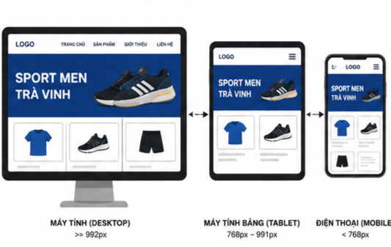
Hình 2.5 Mô hình Responsive Web Design

CSS Grid Layout
CSS Grid Layout là mô hình bố cục hai chiều cho phép sắp xếp các phần tử theo hàng và cột. Khác với Flexbox chỉ hoạt động tốt trên một chiều, CSS Grid hỗ trợ xây dựng các giao diện phức tạp với khả năng kiểm soát vị trí phần tử linh hoạt hơn[3]
Một số thuộc tính phổ biến:
- display: grid;
- grid-template-columns;
- grid-template-rows;
- gap;
CSS Grid thường được sử dụng trong việc thiết kế bố cục trang chủ, danh sách sản phẩm và dashboard quản trị.
Trong đề tài này, Grid Layout được kết hợp với Bootstrap nhằm xây dựng giao diện hiển thị sản phẩm đồng đều trên nhiều thiết bị khác nhau.

JavaScript
JavaScript là ngôn ngữ lập trình phía trình duyệt được sử dụng để tạo tính tương tác cho website[4]. Đây là một trong ba công nghệ cốt lõi của phát triển web hiện đại bên cạnh HTML và CSS.
JavaScript cho phép xử lý các hành động của người dùng như nhấn nút, nhập dữ liệu, tìm kiếm sản phẩm hoặc thêm sản phẩm vào giỏ hàng. Ngoài ra, JavaScript còn hỗ trợ thao tác với DOM, xử lý dữ liệu, lưu trữ thông tin và giao tiếp với máy chủ[4].
Trong đề tài SPORT MEN TRÀ VINH, JavaScript được sử dụng để:
- Hiển thị dữ liệu sản phẩm.
- Quản lý giỏ hàng.
- Tính tổng tiền.
- Điều hướng trang chi tiết sản phẩm.
- Lưu dữ liệu bằng Local Storage.
Việc sử dụng JavaScript giúp website trở nên sinh động và mang lại trải nghiệm sử dụng tốt hơn cho khách hàng.
Ví dụ:
function addToCart(id){
let cart =
JSON.parse(localStorage.getItem("cart")) || [];

cart.push(products[id]);

localStorage.setItem(
"cart",
JSON.stringify(cart)
);
}
Đoạn mã trên được sử dụng để thực hiện chức năng thêm sản phẩm vào giỏ hàng trong website SPORT MEN TRÀ VINH. Khi người dùng nhấn nút "Thêm vào giỏ hàng", hàm addToCart() sẽ được gọi và nhận vào tham số id, tương ứng với mã hoặc vị trí của sản phẩm cần thêm.

Cách sử dụng JavaScritp
JavaScript có thể được viết trực tiếp trong file HTML hoặc tách riêng thành file script.js, ..js
Ví dụ:
<script src="main.js"></script>

Biến và Kiểu dữ liệu
Biến (Variable) được sử dụng để lưu trữ dữ liệu trong quá trình thực thi chương trình. JavaScript hỗ trợ nhiều kiểu dữ liệu khác nhau như chuỗi ký tự (String), số (Number), giá trị đúng/sai (Boolean), mảng (Array) và đối tượng (Object). Việc sử dụng biến giúp lập trình viên quản lý dữ liệu một cách linh hoạt và thuận tiện trong quá trình xây dựng website.
Ví dụ:
let name = "SPORT MEN";
let price = 250000;
Trong ví dụ trên, biến name lưu tên cửa hàng dưới dạng chuỗi ký tự (String), còn biến price lưu giá trị sản phẩm dưới dạng số (Number).

Cấu trúc điều kiện
Cấu trúc điều kiện được sử dụng để kiểm tra một điều kiện nhất định và thực hiện các hành động tương ứng khi điều kiện đúng hoặc sai. Trong JavaScript, cấu trúc điều kiện phổ biến nhất là câu lệnh if, if...else và switch.
Ví dụ:
if(price > 200000){ console.log("Giá cao"); }
Đoạn mã trên sử dụng câu lệnh điều kiện if để kiểm tra giá trị của biến price. Nếu giá trị của biến price lớn hơn 200000 thì chương trình sẽ thực hiện khối lệnh bên trong dấu ngoặc nhọn { }, cụ thể là hiển thị thông báo "Giá cao" trên cửa sổ Console của trình duyệt.

Cấu trúc lặp
Vòng lặp for:
for(let i = 0; i < products.length; i++){
console.log(products[i]);
}
Vòng lặp forEach:
products.forEach(item => {
console.log(item.name);
});

Hàm trong JavaScript
Hàm (Function) là một khối lệnh được định nghĩa để thực hiện một nhiệm vụ cụ thể trong chương trình. Việc sử dụng hàm giúp mã nguồn được tổ chức khoa học hơn, tránh lặp lại các đoạn mã giống nhau và thuận tiện cho việc bảo trì, nâng cấp hệ thống.
Trong JavaScript, hàm có thể nhận dữ liệu đầu vào thông qua các tham số (Parameters) và trả về kết quả thông qua câu lệnh return. Hàm thường được sử dụng để xử lý các chức năng như tính toán, kiểm tra dữ liệu, quản lý sản phẩm và xử lý các thao tác của người dùng trên website.
Ví dụ:
function tinhTong(a,b){ return a+b; }
Đoạn mã trên định nghĩa hàm tinhTong() với hai tham số a và b. Khi được gọi, hàm sẽ thực hiện phép cộng hai giá trị và trả về kết quả thông qua câu lệnh return.

DOM
DOM là mô hình biểu diễn tài liệu HTML dưới dạng cấu trúc cây gồm các nút (Node). Mỗi phần tử HTML trên trang web được xem như một đối tượng trong cây DOM[4].
Thông qua DOM, JavaScript có thể:
- Truy cập phần tử HTML.
- Thay đổi nội dung văn bản.
- Thay đổi thuộc tính hình ảnh.
- Thêm hoặc xóa phần tử.
- Bắt và xử lý sự kiện người dùng.
DOM đóng vai trò là cầu nối giữa HTML và JavaScript.
Trong đề tài, DOM được sử dụng để hiển thị thông tin sản phẩm, cập nhật giỏ hàng và thay đổi nội dung giao diện theo hành động của người dùng.
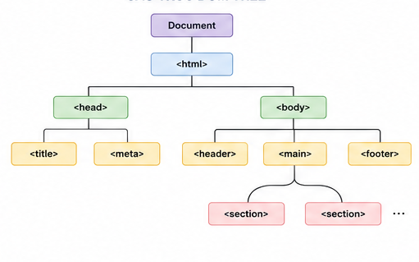
Hình 2.6 Ví dụ minh họa DOM TREE
Ví dụ code:
document.getElementById(
"product-name"
).innerText =
products[id].name;
Đoạn mã trên được sử dụng trong trang chi tiết sản phẩm.
Khi người dùng chọn một sản phẩm, JavaScript sẽ lấy tên sản phẩm từ mảng dữ liệu và cập nhật vào phần tử HTML có id="product-name".

DOM API
DOM API (Document Object Model Application Programming Interface) là tập hợp các phương thức và thuộc tính do trình duyệt cung cấp, cho phép JavaScript truy cập, thay đổi và quản lý các phần tử HTML trên trang web. Thông qua DOM API, lập trình viên có thể tìm kiếm phần tử, thay đổi nội dung, chỉnh sửa thuộc tính, tạo mới hoặc xóa các phần tử HTML một cách linh hoạt.
DOM API đóng vai trò là cầu nối giữa HTML và JavaScript, giúp website có khả năng tương tác động với người dùng mà không cần tải lại toàn bộ trang. Đây là một trong những kỹ thuật quan trọng trong phát triển web hiện đại.
Trong đề tài SPORT MEN TRÀ VINH, DOM API được sử dụng để hiển thị thông tin sản phẩm, cập nhật dữ liệu giỏ hàng, thay đổi nội dung giao diện và xử lý các sự kiện phát sinh từ thao tác của người dùng.
Một số phương thức DOM API được sử dụng phổ biến gồm:
- getElementById(): Tìm phần tử theo ID.
- querySelector(): Tìm phần tử theo bộ chọn CSS.
- querySelectorAll(): Tìm nhiều phần tử cùng lúc.
- createElement(): Tạo phần tử HTML mới.
- appendChild(): Thêm phần tử vào tài liệu HTML.
- remove(): Xóa phần tử khỏi trang web.
Một số ví dụ:
Tìm kiếm phần tử:
document.getElementById("cart");
document.querySelector(".product");
document.querySelectorAll(".card");
Thay đổi nội dung:
document.getElementById("title").innerHTML = "SPORT MEN";
Tạo phần tử mới:
const div = document.createElement("div");
div.innerHTML = "Sản phẩm mới";
document.body.appendChild(div);
Xử lý sự kiện:
button.addEventListener("click", function(){
alert("Đã thêm vào giỏ hàng");
});

Local Storage
Local Storage là cơ chế lưu trữ dữ liệu phía trình duyệt do HTML5 cung cấp. Dữ liệu được lưu dưới dạng cặp khóa - giá trị (Key - Value) và vẫn được giữ lại ngay cả khi người dùng đóng trình duyệt.
Ưu điểm của Local Storage:
- Không cần cơ sở dữ liệu.
- Tốc độ truy xuất nhanh.
- Dữ liệu tồn tại lâu dài.
- Dễ dàng tích hợp với JavaScript.
Mặc dù Local Storage có nhiều ưu điểm nhưng vẫn tồn tại một số hạn chế:
Hạn chế của Local Storage
- Chỉ hoạt động trên trình duyệt người dùng.
- Không thể chia sẻ dữ liệu giữa nhiều thiết bị.
- Dung lượng lưu trữ giới hạn khoảng 5–10 MB tùy trình duyệt.
- Không phù hợp với các hệ thống thương mại điện tử quy mô lớn.
Do phạm vi đề tài là website tĩnh và chưa sử dụng cơ sở dữ liệu trực tuyến nên Local Storage là giải pháp phù hợp để lưu trữ dữ liệu giỏ hàng.
Trong website SPORT MEN TRÀ VINH, Local Storage được sử dụng để lưu trữ danh sách sản phẩm trong giỏ hàng. Khi người dùng tải lại trang hoặc truy cập lại website, dữ liệu giỏ hàng vẫn được giữ nguyên, góp phần nâng cao trải nghiệm sử dụng.

Ví dụ:
localStorage.setItem(
"cart",
JSON.stringify(cart) );
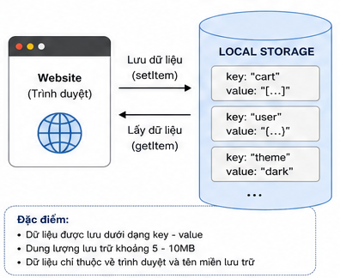
Hình 2.7 Cấu trúc lưu trữ Local Storage

Bootstrap Framework
Bootstrap là framework mã nguồn mở được phát triển nhằm hỗ trợ xây dựng giao diện web nhanh chóng và hiệu quả. Bootstrap cung cấp sẵn nhiều thành phần giao diện như Button, Navbar, Card, Form, Modal và Grid System[5].
Một trong những ưu điểm nổi bật của Bootstrap là khả năng Responsive mạnh mẽ thông qua hệ thống lưới 12 cột (Grid System). Điều này giúp giao diện có thể tự động điều chỉnh trên nhiều loại thiết bị khác nhau.
Ngoài ra, Bootstrap còn giúp giảm đáng kể số lượng mã CSS cần viết, từ đó rút ngắn thời gian phát triển website.
Bootstrap hiện được sử dụng rộng rãi trong các website thương mại điện tử, hệ thống quản lý và ứng dụng web hiện đại nhờ tính linh hoạt, dễ sử dụng và khả năng mở rộng cao.

Ví dụ:
<div class="row">
<div class="col-md-4">
...
</div>

<div class="col-md-4">
...
</div>

<div class="col-md-4">
...
</div>
</div>
Hệ thống Grid của Bootstrap được sử dụng để hiển thị danh sách sản phẩm theo nhiều cột trên màn hình lớn và tự động thu gọn trên thiết bị di động.

Cách sử dụng Bootstrap
Để sử dụng Bootstrap trong website, cần liên kết thư viện CSS Bootstrap vào tài liệu HTML.
Ví dụ:
<link href="bootstrap.min.css" rel="stylesheet">
Sau khi liên kết thành công, các lớp (class) của Bootstrap có thể được sử dụng để xây dựng giao diện và bố cục trang web.

Container
Container là thành phần dùng để bao bọc toàn bộ nội dung của trang web. Bootstrap cung cấp lớp .container giúp căn giữa nội dung và tạo khoảng cách phù hợp với kích thước màn hình.

Ví dụ:
<div class="container">
Nội dung website
</div>
Trong đề tài SPORT MEN TRÀ VINH, Container được sử dụng để quản lý bố cục tổng thể của các trang như trang chủ, sản phẩm và liên hệ.

Hệ thống lưới Grid
Grid System là hệ thống chia bố cục thành 12 cột, cho phép sắp xếp các thành phần giao diện một cách linh hoạt trên nhiều kích thước màn hình khác nhau.
Ví dụ:
<div class="row">
<div class="col-md-4">Sản phẩm 1</div>
<div class="col-md-4">Sản phẩm 2</div>
<div class="col-md-4">Sản phẩm 3</div>
</div>
Hệ thống Grid được sử dụng trong đề tài để hiển thị danh sách sản phẩm theo nhiều cột trên màn hình máy tính và tự động điều chỉnh khi hiển thị trên điện thoại.

Button
Bootstrap cung cấp nhiều kiểu nút chức năng với màu sắc và hiệu ứng có sẵn.
Ví dụ:
<button class="btn btn-primary">
Mua ngay
</button>
Các nút Button được sử dụng trong website để thực hiện các chức năng như xem chi tiết sản phẩm, thêm vào giỏ hàng và gửi thông tin liên hệ.

Image
Lớp .img-fluid giúp hình ảnh tự động co giãn theo kích thước màn hình mà không bị méo hoặc vỡ bố cục.
Ví dụ:
<img src="ao1.jpg" class="img-fluid">
Trong đề tài, lớp này được sử dụng cho banner quảng cáo và hình ảnh sản phẩm nhằm đảm bảo khả năng hiển thị trên nhiều thiết bị.

Link
Bootstrap hỗ trợ nhiều lớp định dạng liên kết giúp cải thiện tính thẩm mỹ và khả năng nhận diện của các đường dẫn trên website.
Ví dụ:
<a href="#" class="text-primary">
Xem chi tiết
</a>
Các liên kết được sử dụng trong menu điều hướng và các nút chuyển trang giữa các chức năng của hệ thống.

Card
Card là thành phần giao diện phổ biến dùng để hiển thị thông tin dưới dạng thẻ nội dung.
Ví dụ:
<div class="card">
<img src="ao1.jpg" class="card-img-top">
<div class="card-body">
<h5>Áo thể thao</h5>
</div>
</div>
Trong website SPORT MEN TRÀ VINH, Card được sử dụng để hiển thị sản phẩm với đầy đủ thông tin như hình ảnh, tên sản phẩm, giá bán và các nút chức năng. Cách trình bày này giúp giao diện trở nên trực quan, dễ quan sát và thuận tiện cho người dùng khi lựa chọn sản phẩm.
Nhờ sử dụng Bootstrap Framework, website SPORT MEN TRÀ VINH có giao diện hiện đại, bố cục rõ ràng và khả năng Responsive tốt trên nhiều loại thiết bị, góp phần nâng cao trải nghiệm người dùng và tính chuyên nghiệp của hệ thống.

Event Handling
Event Handling là cơ chế xử lý các sự kiện phát sinh từ hành động của người dùng trên website.
Một số sự kiện phổ biến:
- click
- submit
- change
- keyup
- mouseover
JavaScript cho phép lập trình viên đăng ký các hàm xử lý sự kiện nhằm thực hiện các chức năng tương ứng khi người dùng tương tác với giao diện.
Ví dụ:
button.addEventListener("click", function(){
alert("Đã thêm vào giỏ hàng");
});
Trong đề tài SPORT MEN TRÀ VINH, Event Handling được sử dụng để xử lý các thao tác như thêm sản phẩm vào giỏ hàng, chuyển trang chi tiết và gửi thông tin liên hệ.

JSON
JSON (JavaScript Object Notation) là định dạng dữ liệu dạng văn bản được sử dụng phổ biến trong các ứng dụng web hiện đại.[4]
JSON có cấu trúc đơn giản, dễ đọc và dễ trao đổi dữ liệu giữa các thành phần của hệ thống.

Ví dụ:
{
"id":1,
"name":"Áo thể thao",
"price":250000
}
Trong đề tài SPORT MEN TRÀ VINH, JSON được sử dụng để tổ chức dữ liệu sản phẩm và lưu trữ dữ liệu giỏ hàng thông qua Local Storage.

GitHub Pages
GitHub Pages là dịch vụ lưu trữ website tĩnh miễn phí được cung cấp bởi GitHub. Dịch vụ này cho phép lập trình viên triển khai trực tiếp website từ repository mà không cần thuê máy chủ riêng[6].
Ưu điểm của GitHub Pages:
- Miễn phí.
- Hỗ trợ HTTPS.
- Dễ triển khai.
- Tích hợp với GitHub.
- Quản lý phiên bản thuận tiện.
Trong đề tài này, GitHub Pages được sử dụng để triển khai website SPORT MEN TRÀ VINH lên môi trường Internet, giúp việc kiểm thử, trình bày sản phẩm và đánh giá đồ án trở nên thuận tiện hơn.

Phân tích thiết kế hệ thống

Mô tả vấn đề
Trong thời đại công nghệ số phát triển mạnh mẽ, nhu cầu mua sắm trực tuyến ngày càng tăng cao. Đối với lĩnh vực thời trang thể thao nam, khách hàng mong muốn có thể xem sản phẩm, tìm hiểu thông tin và đặt hàng nhanh chóng thông qua website.
Hiện nay nhiều cửa hàng nhỏ tại Trà Vinh vẫn chủ yếu kinh doanh theo hình thức truyền thống, chưa có website riêng để quảng bá sản phẩm. Điều này làm hạn chế khả năng tiếp cận khách hàng và mở rộng thị trường.
Xuất phát từ thực tế đó, đề tài "Thiết kế Website Shop Đồ Thể Thao Nam Trà Vinh" được thực hiện nhằm xây dựng một website bán hàng trực tuyến với giao diện thân thiện, dễ sử dụng và hỗ trợ khách hàng trong quá trình mua sắm.

Đặc tả yêu cầu hệ thống
Hệ thống được phân tích dựa trên hai nhóm yêu cầu cốt lõi: Yêu cầu chức năng (những gì hệ thống phải làm) và Yêu cầu phi chức năng (các tiêu chuẩn chất lượng vận hành của hệ thống).

Yêu cầu chức năng
Hệ thống website SPORT MEN TRÀ VINH được xây dựng nhằm hỗ trợ khách hàng tìm kiếm thông tin sản phẩm, thực hiện mua sắm trực tuyến và tương tác với cửa hàng. Các chức năng chính của hệ thống được mô tả như sau:

Chức năng trang chủ
Trang chủ là giao diện đầu tiên mà người dùng nhìn thấy khi truy cập website SPORT MEN TRÀ VINH. Chức năng này đóng vai trò giới thiệu thương hiệu, quảng bá sản phẩm nổi bật và điều hướng người dùng đến các trang chức năng khác của hệ thống.
Các chức năng cụ thể:
- Hiển thị logo và tên cửa hàng.
- Hiển thị thanh điều hướng (Menu Navigation).
- Hiển thị banner quảng cáo và hình ảnh giới thiệu.
- Hiển thị các sản phẩm nổi bật.
- Hiển thị các chương trình khuyến mãi (nếu có).
- Cung cấp liên kết nhanh đến các trang sản phẩm, giỏ hàng, giới thiệu và liên hệ.
- Hiển thị Footer chứa thông tin bản quyền và thông tin liên hệ.

Chức năng xem sản phẩm
Chức năng này hỗ trợ người dùng hoàn tất quá trình mua sắm trên website.
Các chức năng cụ thể:
- Nhập thông tin khách hàng.
- Xác nhận đơn hàng.
- Hiển thị thông báo đặt hàng thành công.
- Chuyển hướng về trang chủ sau khi hoàn tất giao dịch.

Chức năng đăng nhập
Chức năng đăng nhập cho phép người dùng xác thực thông tin trước khi sử dụng các dịch vụ của hệ thống. Chức năng này được xây dựng nhằm mô phỏng quy trình xác thực người dùng trong các website thương mại điện tử thực tế.
Các chức năng cụ thể:
- Nhập email hoặc tên đăng nhập.
- Nhập mật khẩu.
- Kiểm tra tính hợp lệ của dữ liệu nhập.
- Thông báo kết quả đăng nhập.
- Chuyển hướng người dùng sau khi đăng nhập thành công.

Chức năng giới thiệu
Trang giới thiệu cung cấp các thông tin cơ bản về cửa hàng SPORT MEN TRÀ VINH, lĩnh vực kinh doanh và định hướng phát triển.
Các chức năng cụ thể:
- Hiển thị thông tin cửa hàng.
- Giới thiệu tầm nhìn và sứ mệnh.
- Trình bày các ưu điểm nổi bật của cửa hàng.
- Tăng mức độ tin cậy đối với khách hàng.

Chức năng liên hệ
Trang liên hệ hỗ trợ khách hàng kết nối và gửi phản hồi trực tiếp đến cửa hàng.
Các chức năng cụ thể:
- Hiển thị địa chỉ cửa hàng.
- Hiển thị số điện thoại liên hệ.
- Hiển thị địa chỉ email.
- Hiển thị bản đồ vị trí cửa hàng.
- Gửi thông tin liên hệ và phản hồi từ khách hàng.

Yêu cầu phi chức năng
Bên cạnh các chức năng nghiệp vụ, hệ thống cần đáp ứng các yêu cầu phi chức năng nhằm đảm bảo chất lượng vận hành, khả năng sử dụng và trải nghiệm của người dùng.

Giao diện người dùng
Website cần được thiết kế theo hướng hiện đại, trực quan và thân thiện với người dùng. Bố cục các thành phần phải được sắp xếp hợp lý nhằm giúp người dùng dễ dàng thao tác và tìm kiếm thông tin.
Các yêu cầu cụ thể:
- Giao diện đơn giản, dễ sử dụng.
- Màu sắc hài hòa, phù hợp với lĩnh vực thể thao.
- Bố cục rõ ràng, dễ quan sát.
- Các chức năng được bố trí khoa học.
- Hiển thị tốt trên nhiều loại thiết bị.

Khả năng tương thích
Website cần hoạt động ổn định trên các trình duyệt phổ biến hiện nay như Google Chrome, Microsoft Edge, Firefox và Cốc Cốc.
Các yêu cầu cụ thể:
- Hiển thị chính xác trên nhiều trình duyệt.
- Không xảy ra lỗi giao diện khi thay đổi kích thước màn hình.
- Tương thích với máy tính, máy tính bảng và điện thoại thông minh.

Hiệu năng hệ thống
Hệ thống cần đảm bảo khả năng phản hồi nhanh và hoạt động ổn định trong quá trình sử dụng.
Các yêu cầu cụ thể:
- Thời gian tải trang nhanh.
- Các chức năng phản hồi kịp thời khi người dùng thao tác.
- Không xảy ra hiện tượng treo hoặc chậm hệ thống.
- Hoạt động ổn định trong thời gian dài.

Tính toàn vẹn dữ liệu
Dữ liệu giỏ hàng của người dùng phải được duy trì liên tục thông qua Local Storage nhằm tránh mất dữ liệu khi tải lại trang hoặc đóng trình duyệt.
Các yêu cầu cụ thể:
- Lưu trữ chính xác sản phẩm đã chọn.
- Duy trì số lượng sản phẩm trong giỏ hàng.
- Không làm mất dữ liệu khi tải lại trang.
- Khôi phục dữ liệu khi người dùng truy cập lại website.

Khả năng bảo trì và mở rộng
Mã nguồn cần được tổ chức khoa học nhằm thuận tiện cho việc bảo trì và phát triển các chức năng mới trong tương lai.
Các yêu cầu cụ thể:
- Phân chia mã nguồn thành các thư mục riêng biệt.
- Tách biệt HTML, CSS và JavaScript.
- Dễ dàng cập nhật giao diện và dữ liệu sản phẩm.
- Hỗ trợ mở rộng thêm cơ sở dữ liệu và chức năng quản trị trong tương lai.

Bảo mật cơ bản
Mặc dù hệ thống chưa sử dụng cơ sở dữ liệu trực tuyến, website vẫn cần đảm bảo các yêu cầu bảo mật cơ bản đối với dữ liệu nhập từ người dùng.
Các yêu cầu cụ thể:
- Kiểm tra dữ liệu nhập vào biểu mẫu.
- Hạn chế nhập dữ liệu không hợp lệ.
- Bảo vệ dữ liệu lưu trữ trong Local Storage ở mức cơ bản.
- Đảm bảo các chức năng hoạt động đúng theo thiết kế.

Tính đáp ứng
Website cần hỗ trợ Responsive Web Design nhằm đảm bảo trải nghiệm người dùng trên nhiều kích thước màn hình khác nhau.
Các yêu cầu cụ thể:
- Tự động điều chỉnh bố cục theo kích thước màn hình.
- Hình ảnh và nội dung hiển thị phù hợp trên thiết bị di động.
- Không xảy ra hiện tượng tràn nội dung hoặc vỡ giao diện.
- Duy trì tính thẩm mỹ và khả năng sử dụng trên mọi thiết bị.

Thiết kế dữ liệu
Do website SPORT MEN TRÀ VINH được xây dựng bằng HTML, CSS và JavaScript thuần, hệ thống không sử dụng cơ sở dữ liệu trực tuyến mà lưu trữ dữ liệu sản phẩm và giỏ hàng dưới dạng các đối tượng JavaScript. Dữ liệu giỏ hàng được duy trì thông qua Local Storage của trình duyệt nhằm đảm bảo tính liên tục trong quá trình sử dụng.

Cấu trúc lưu trữ
Thông tin sản phẩm được lưu trữ dưới dạng một mảng các đối tượng JavaScript. Mỗi đối tượng đại diện cho một sản phẩm trong hệ thống.

Đặc tả chi tiết
Bảng 3.1 Đặc tả chi tiết
Thuộc tính | Kiểu dữ liệu | Mô tả
id | Number | Mã định danh sản phẩm
name | String | Tên sản phẩm
price | Number | Giá bán sản phẩm
image | String | Đường dẫn hình ảnh
description | String | Mô tả sản phẩm
Ví dụ:
{ id: 1,
name: "Áo Bóng Đá Nam",
price: 250000,
image: "ao1.jpg",
description: "Áo thể thao nam cao cấp"}

Cấu trúc dữ liệu giỏ hàng
Bảng 3.2 Cấu trúc dữ liệu giỏ hàng
Thuộc tính | Kiểu dữ liệu | Mô tả
productId | Number | Mã sản phẩm
quantity | Number | Số lượng sản phẩm
subtotal | Number | Thành tiền

Ví dụ:
{ productId: 1,
quantity: 2,
subtotal: 500000
}

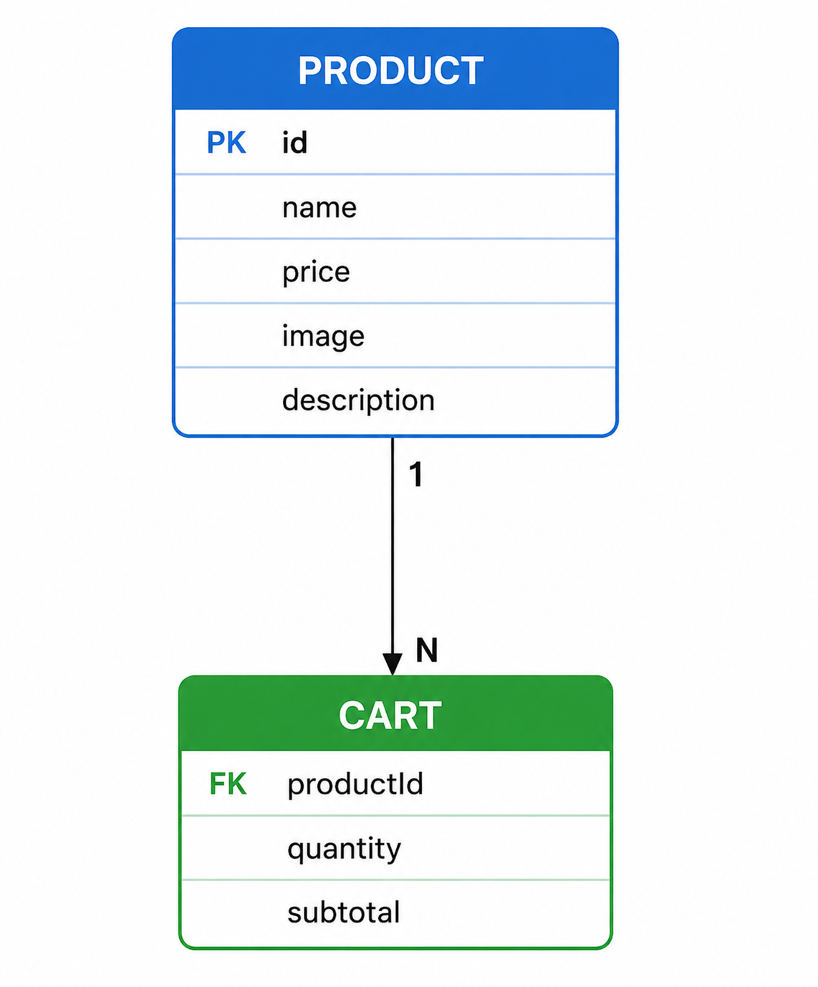
Hình 3.1 ERD Product – Cart
Sơ đồ ERD Product – Cart mô tả mối quan hệ giữa dữ liệu sản phẩm và dữ liệu giỏ hàng trong hệ thống. Thực thể Product lưu thông tin của sản phẩm bao gồm mã sản phẩm, tên sản phẩm, giá bán, hình ảnh và mô tả. Thực thể Cart lưu thông tin sản phẩm được người dùng thêm vào giỏ hàng, bao gồm mã sản phẩm, số lượng và thành tiền. Thuộc tính productId trong Cart đóng vai trò khóa ngoại liên kết đến thuộc tính id của Product, giúp hệ thống xác định sản phẩm tương ứng trong giỏ hàng. Mối quan hệ này hỗ trợ chức năng thêm sản phẩm, cập nhật giỏ hàng và tính tổng giá trị đơn hàng.

Lưu trữ dữ liệu bằng Local Storage
Sau khi người dùng thêm sản phẩm vào giỏ hàng, hệ thống sẽ chuyển đổi dữ liệu sang định dạng JSON và lưu vào Local Storage của trình duyệt.
Ví dụ:
localStorage.setItem(
"cart",
JSON.stringify(cart)
);
Cơ chế này giúp dữ liệu giỏ hàng vẫn được giữ nguyên khi người dùng tải lại trang, đóng trình duyệt hoặc truy cập lại website trong lần sử dụng tiếp theo.

Kiến trúc cây thư mục dự án (Project Directory Structure)
Để thuận tiện cho việc phát triển, bảo trì và mở rộng hệ thống, mã nguồn website SPORT MEN TRÀ VINH được tổ chức theo cấu trúc thư mục phân cấp.
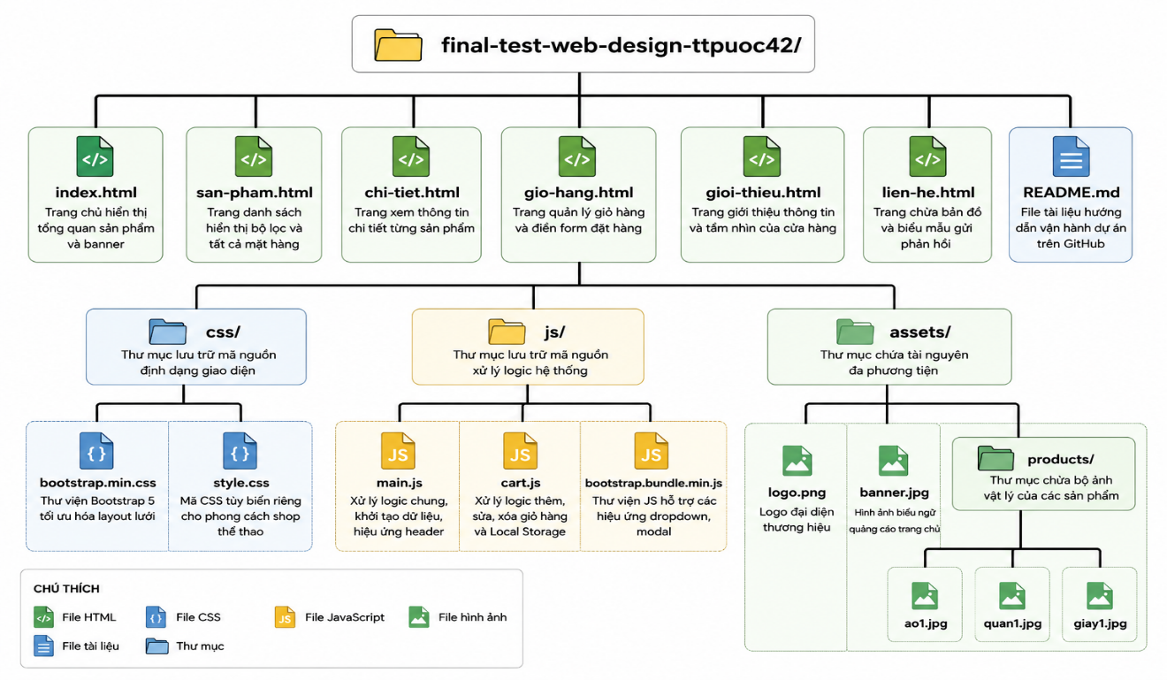
Hình 3.2 Kiến trúc cây thư mục dự án
Từ sơ đồ có thể thấy dự án được chia thành các thành phần chính gồm các trang HTML, thư mục CSS, thư mục JavaScript và thư mục tài nguyên. Các trang HTML đảm nhiệm việc hiển thị giao diện và điều hướng giữa các chức năng. Thư mục CSS chứa các tệp định dạng giao diện nhằm tạo bố cục và phong cách hiển thị thống nhất. Thư mục JavaScript chứa các đoạn mã xử lý nghiệp vụ như hiển thị sản phẩm, quản lý giỏ hàng và lưu trữ dữ liệu bằng Local Storage. Thư mục Assets lưu trữ các hình ảnh, logo và tài nguyên phục vụ giao diện website. Cấu trúc này giúp hệ thống dễ dàng quản lý, kiểm thử và mở rộng thêm các chức năng trong tương lai.

Thiết kế chức năng
Sau khi phân tích yêu cầu hệ thống, website SPORT MEN TRÀ VINH được thiết kế gồm các nhóm chức năng chính nhằm hỗ trợ người dùng tìm kiếm thông tin, lựa chọn sản phẩm và thực hiện mua sắm trực tuyến một cách thuận tiện. Các chức năng được xây dựng bằng HTML, CSS, Bootstrap và JavaScript, kết hợp với Local Storage để lưu trữ dữ liệu giỏ hàng trên trình duyệt.
Hệ thống được chia thành các nhóm chức năng chính như sau:
Nhóm chức năng trang chủ:
- Hiển thị banner quảng cáo và giới thiệu thương hiệu.
- Hiển thị sản phẩm nổi bật.
- Hiển thị thông tin khái quát về cửa hàng.
- Điều hướng đến các trang chức năng khác của hệ thống.
Nhóm chức năng quản lý sản phẩm:
- Hiển thị danh sách sản phẩm.
- Tìm kiếm sản phẩm theo từ khóa.
- Lọc sản phẩm theo danh mục.
- Xem thông tin chi tiết sản phẩm.
- Hiển thị hình ảnh, giá bán và mô tả sản phẩm.
Nhóm chức năng giỏ hàng:
- Thêm sản phẩm vào giỏ hàng.
- Cập nhật số lượng sản phẩm.
- Xóa sản phẩm khỏi giỏ hàng.
- Hiển thị danh sách sản phẩm đã chọn.
- Tính tổng tiền tự động.
- Xác nhận đặt hàng.
Nhóm chức năng đăng nhập:
- Nhập thông tin tài khoản.
- Kiểm tra tính hợp lệ của dữ liệu đăng nhập.
- Đăng nhập hệ thống.
- Điều hướng đến các chức năng mua sắm.
- Hiển thị thông báo đăng nhập thành công hoặc thất bại.
Nhóm chức năng giới thiệu:
- Hiển thị thông tin cửa hàng.
- Hiển thị tầm nhìn và sứ mệnh.
- Giới thiệu các ưu điểm nổi bật của cửa hàng.
- Cung cấp thông tin về lĩnh vực kinh doanh.
Nhóm chức năng liên hệ:
- Hiển thị địa chỉ cửa hàng.
- Hiển thị số điện thoại liên hệ.
- Hiển thị địa chỉ email.
- Hiển thị bản đồ vị trí cửa hàng.
- Gửi thông tin liên hệ và phản hồi từ khách hàng.
- Nhóm chức năng điều hướng
Luồng xử lý chính của hệ thống được thực hiện theo trình tự:
Người dùng → Trang chủ → Xem sản phẩm → Chi tiết sản phẩm → Thêm vào giỏ hàng → Quản lý giỏ hàng → Đăng nhập → Xác nhận đặt hàng.

Thiết kế giao diện
Thiết kế giao diện là bước quan trọng nhằm mô tả cách bố trí các thành phần hiển thị trên website trước khi tiến hành xây dựng sản phẩm hoàn chỉnh. Giao diện của website SPORT MEN TRÀ VINH được thiết kế theo hướng đơn giản, hiện đại, dễ sử dụng và phù hợp với lĩnh vực kinh doanh đồ thể thao nam.
Website sử dụng bố cục rõ ràng gồm phần Header, Banner, nội dung chính và Footer. Header chứa tên thương hiệu, logo và thanh điều hướng giúp người dùng truy cập nhanh đến các trang chức năng. Banner được sử dụng để giới thiệu thương hiệu và tạo điểm nhấn trực quan. Phần nội dung chính hiển thị các thông tin quan trọng như sản phẩm, giới thiệu cửa hàng, giỏ hàng và biểu mẫu liên hệ. Footer cung cấp thông tin liên hệ và hỗ trợ người dùng.
Giao diện được thiết kế theo nguyên tắc Responsive Web Design nhằm đảm bảo website có thể hiển thị tốt trên nhiều thiết bị như máy tính, máy tính bảng và điện thoại. Bootstrap và CSS được sử dụng để xây dựng bố cục, căn chỉnh khoảng cách, định dạng màu sắc và tạo sự thống nhất cho toàn bộ website.
Các giao diện chính của hệ thống bao gồm:
- Giao diện trang chủ.
- Giao diện trang sản phẩm.
- Giao diện trang chi tiết sản phẩm.
- Giao diện trang giỏ hàng.
- Giao diện trang đăng nhập.
- Giao diện trang giới thiệu.
- Giao diện trang liên hệ.
Thông qua việc thiết kế giao diện trước khi lập trình, quá trình xây dựng website trở nên rõ ràng hơn, giúp xác định được bố cục, chức năng và luồng tương tác của người dùng trên hệ thống.

Sơ đồ website
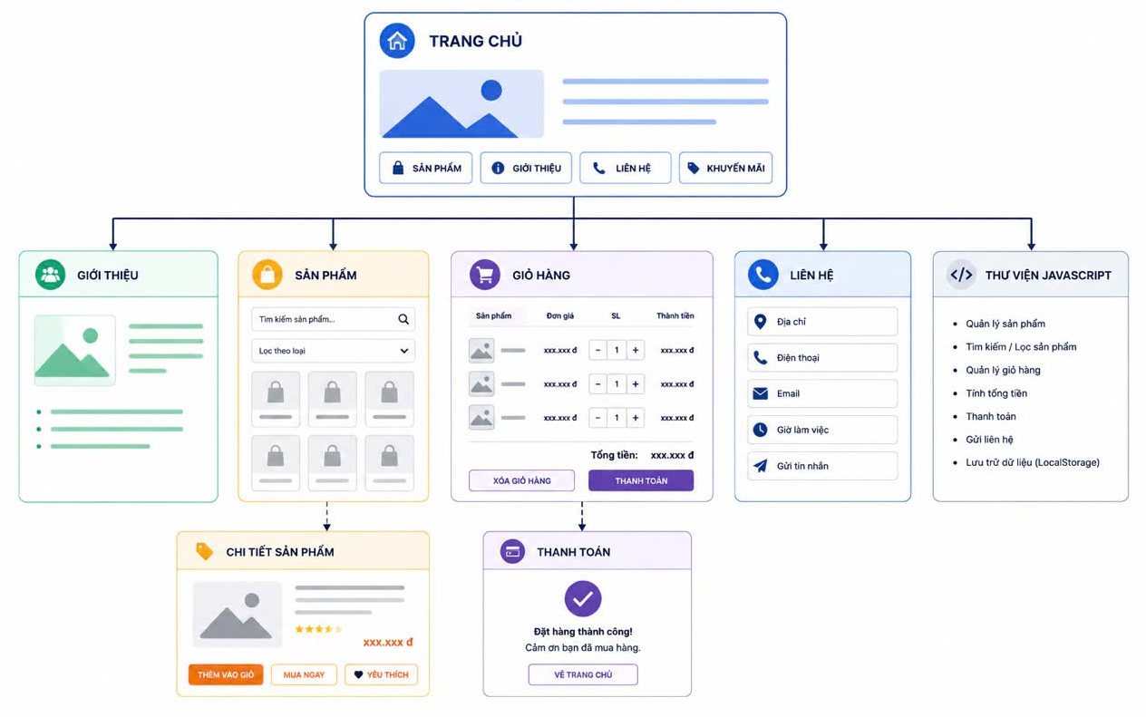
Hình 3.3 Cấu trúc website
Hình 3.3 mô tả cấu trúc tổng thể của website SPORT MEN TRÀ VINH. Website được tổ chức theo mô hình phân cấp (Hierarchical Structure), trong đó Trang chủ đóng vai trò là trung tâm điều hướng, giúp người dùng truy cập nhanh đến các chức năng chính của hệ thống.
Từ Trang chủ, người dùng có thể di chuyển đến các trang chức năng sau:
Giới thiệu: Cung cấp thông tin về cửa hàng, lĩnh vực kinh doanh, tầm nhìn, sứ mệnh và những ưu điểm nổi bật của SPORT MEN TRÀ VINH nhằm tăng mức độ tin cậy đối với khách hàng.
Sản phẩm: Hiển thị danh sách các mặt hàng thể thao nam đang được kinh doanh trên website. Hệ thống hỗ trợ tìm kiếm, lọc sản phẩm và xem thông tin chi tiết nhằm giúp người dùng dễ dàng lựa chọn sản phẩm phù hợp.
Đăng nhập: Cho phép người dùng nhập thông tin tài khoản để xác thực trước khi sử dụng các chức năng liên quan đến mua sắm và đặt hàng. Chức năng này góp phần nâng cao tính chuyên nghiệp và mô phỏng quy trình hoạt động của một website thương mại điện tử thực tế.
Giỏ hàng: Cho phép người dùng quản lý các sản phẩm đã lựa chọn, cập nhật số lượng, xóa sản phẩm và theo dõi tổng giá trị đơn hàng trước khi tiến hành thanh toán.
Liên hệ: Hiển thị các thông tin liên lạc của cửa hàng như địa chỉ, số điện thoại, email và biểu mẫu gửi phản hồi để hỗ trợ khách hàng khi cần tư vấn hoặc giải đáp thắc mắc.
Thư viện JavaScript: Là thành phần xử lý nghiệp vụ của hệ thống, bao gồm các chức năng hiển thị sản phẩm, tìm kiếm, lọc dữ liệu, quản lý giỏ hàng, tính tổng tiền, xử lý đăng nhập, gửi thông tin liên hệ và lưu trữ dữ liệu bằng Local Storage.
Ngoài các trang chức năng chính, website còn bao gồm các trang hỗ trợ trực tiếp cho quá trình mua sắm:
Chi tiết sản phẩm: Hiển thị đầy đủ thông tin của sản phẩm bao gồm hình ảnh, tên sản phẩm, giá bán và mô tả chi tiết. Tại đây người dùng có thể xem thông tin trước khi thêm sản phẩm vào giỏ hàng hoặc thực hiện mua ngay.
Thanh toán: Là bước cuối cùng trong quy trình đặt hàng. Sau khi người dùng xác nhận thông tin mua hàng, hệ thống sẽ hiển thị thông báo đặt hàng thành công và cung cấp liên kết quay trở về Trang chủ.
Luồng hoạt động chính của hệ thống được thực hiện theo trình tự:
Trang chủ → Sản phẩm → Chi tiết sản phẩm → Thêm vào giỏ hàng → Đăng nhập → Thanh toán
Cấu trúc này giúp người dùng dễ dàng tìm kiếm thông tin, lựa chọn sản phẩm, quản lý giỏ hàng và hoàn tất quá trình mua sắm một cách thuận tiện. Đồng thời, việc tổ chức website theo mô hình phân cấp còn giúp hệ thống dễ bảo trì, mở rộng và nâng cấp trong các phiên bản phát triển tiếp theo.

Sơ đồ ERD Product – Cart
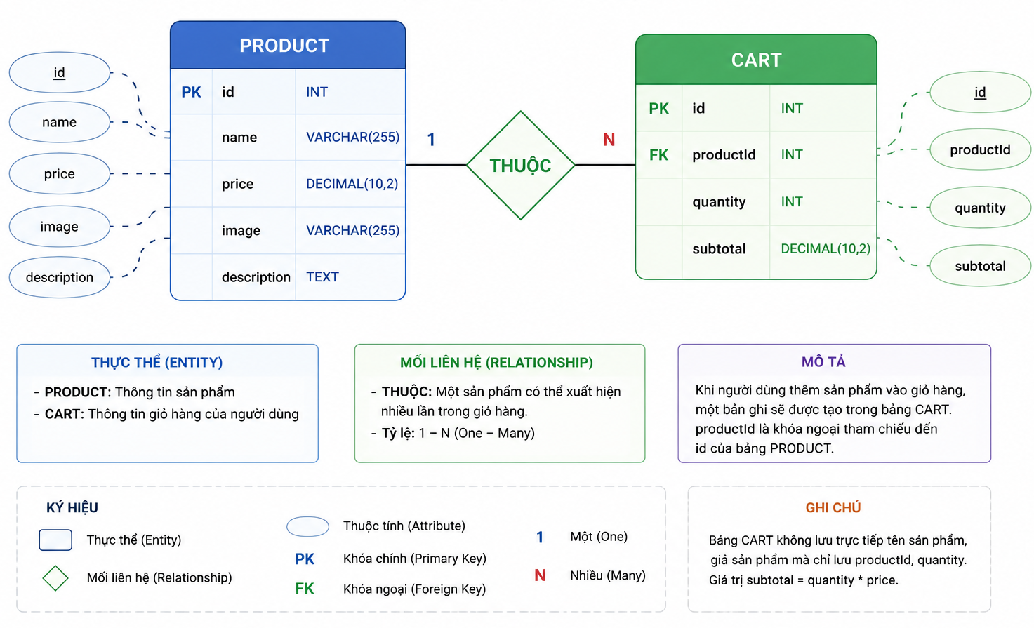
Hình 3.4 Sơ đồ ERD Product – Cart
Sơ đồ ERD Product – Cart mô tả mối quan hệ dữ liệu giữa hai thực thể chính trong hệ thống là Product và Cart. Thực thể Product lưu trữ thông tin sản phẩm gồm mã sản phẩm, tên sản phẩm, giá bán, hình ảnh và mô tả. Thực thể Cart lưu thông tin sản phẩm được người dùng thêm vào giỏ hàng, gồm mã giỏ hàng, mã sản phẩm, số lượng và thành tiền.
Mối quan hệ giữa Product và Cart là quan hệ một – nhiều. Một sản phẩm có thể xuất hiện nhiều lần trong giỏ hàng thông qua các bản ghi khác nhau, nhưng mỗi bản ghi trong giỏ hàng chỉ tham chiếu đến một sản phẩm cụ thể. Trường productId trong bảng Cart đóng vai trò là khóa ngoại, dùng để liên kết với trường id của bảng Product.
Sơ đồ này giúp thể hiện cách tổ chức dữ liệu cho chức năng giỏ hàng, đồng thời hỗ trợ việc tính tổng tiền dựa trên số lượng sản phẩm và giá bán của từng sản phẩm.

Kiến trúc hoạt động của hệ thống
Người dùng tương tác với giao diện website thông qua trình duyệt web. Giao diện được xây dựng bằng HTML, CSS và Bootstrap nhằm hiển thị nội dung và bố cục trực quan. Các thao tác của người dùng được xử lý bởi JavaScript Engine, bao gồm xem sản phẩm, thêm vào giỏ hàng, cập nhật số lượng và tính tổng tiền. Dữ liệu giỏ hàng được lưu trữ bằng Local Storage trên trình duyệt, giúp duy trì thông tin ngay cả khi người dùng tải lại trang hoặc đóng trình duyệt.
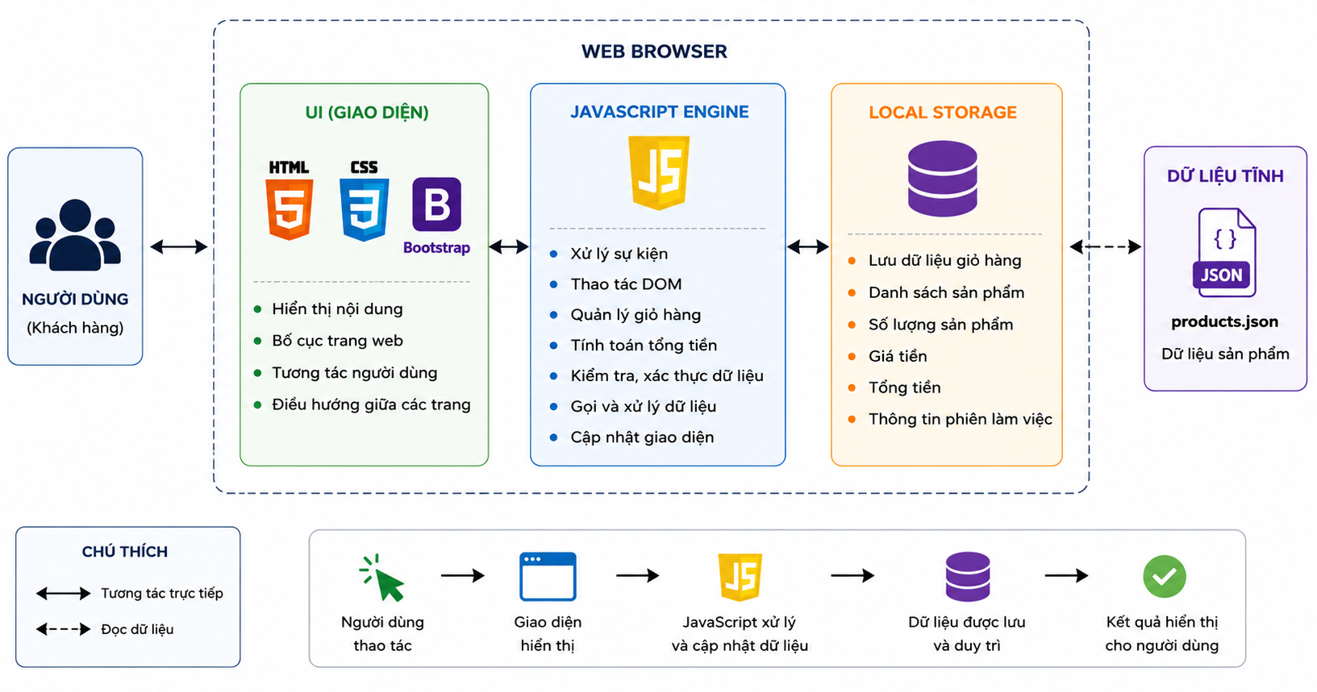
Hình 3.5 Kiến trúc hoạt động của hệ thống

Giao diện trang chủ
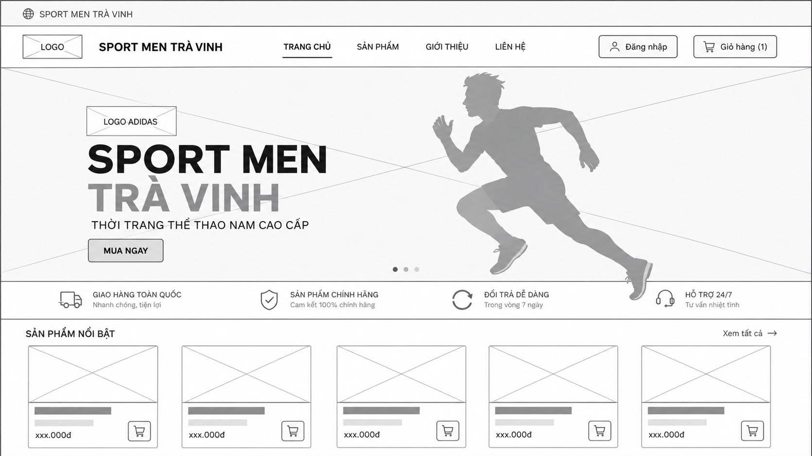
Hình 3.6 Giao diện trang chủ

Giao diện trang sản phẩm
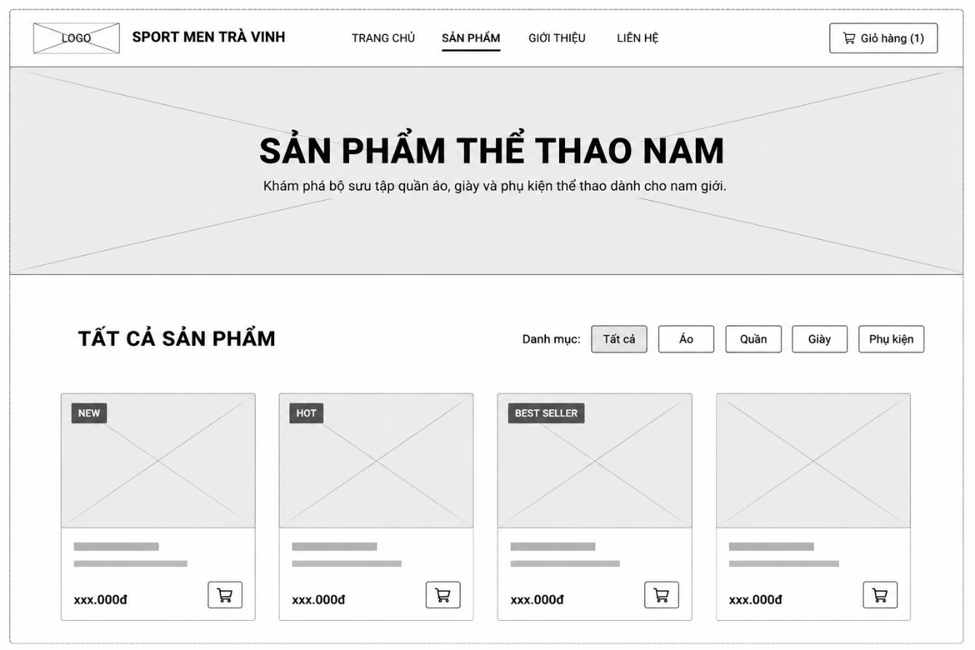
Hình 3.7 Giao diện trang sản phẩm

Giao diện trang chi tiết sản phẩm
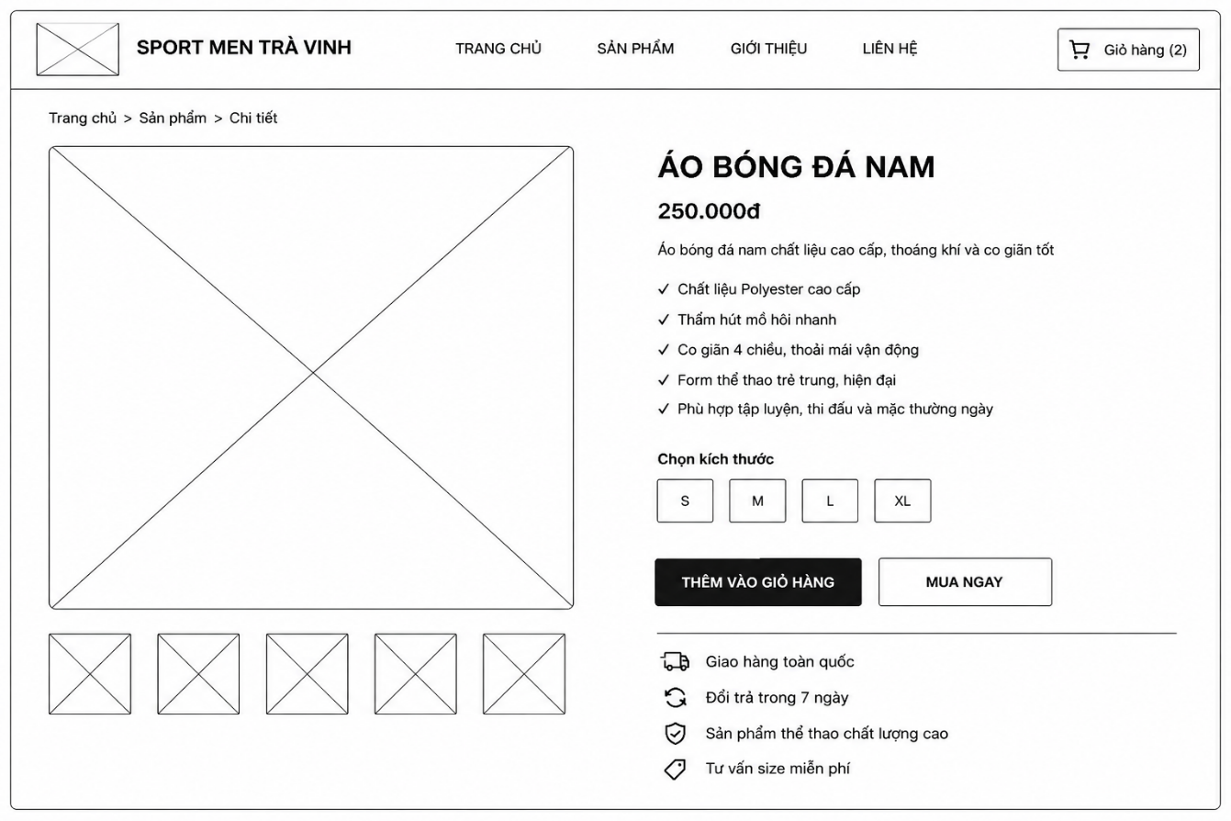
Hình 3.8 Giao diện trang chi tiết sản phẩm

Giao diện trang giới thiệu
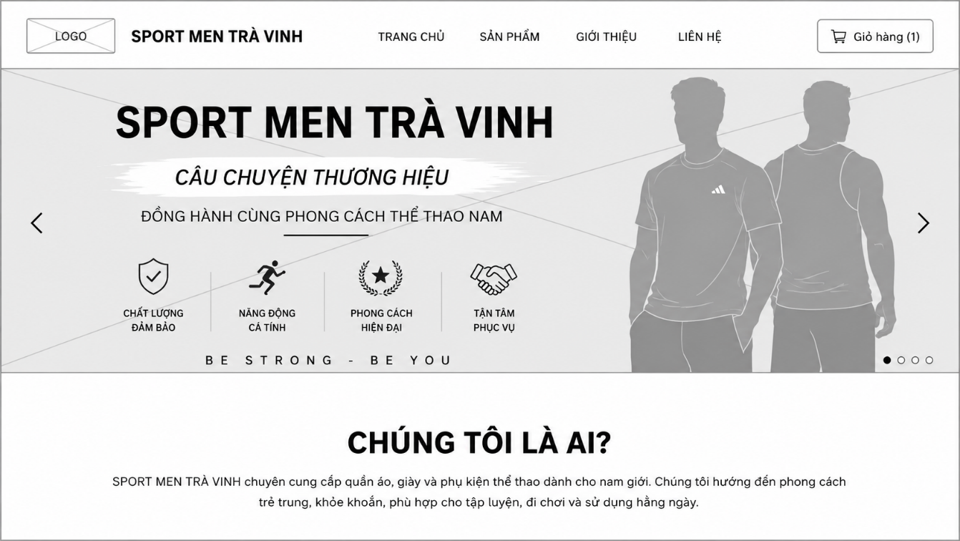
Hình 3.9 Giao diện trang chi tiết sản phẩm

Giao diện trang liên hệ
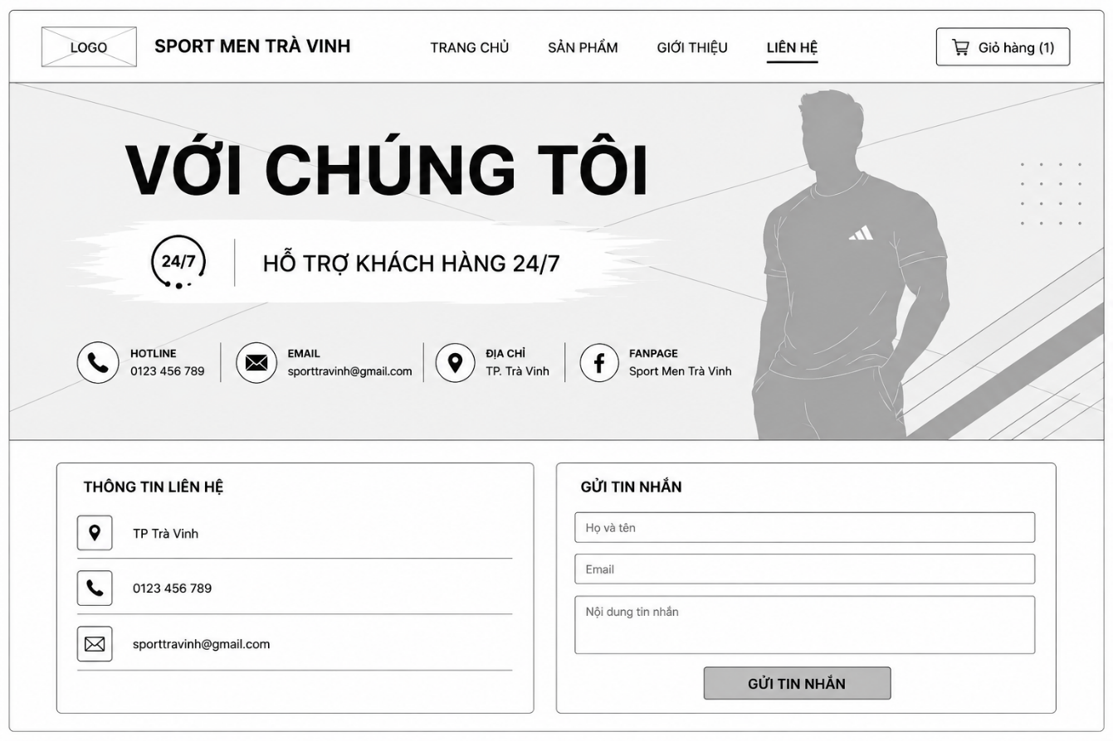
Hình 3.10 Giao diện trang liên hệ

Giao diện trang đăng nhập
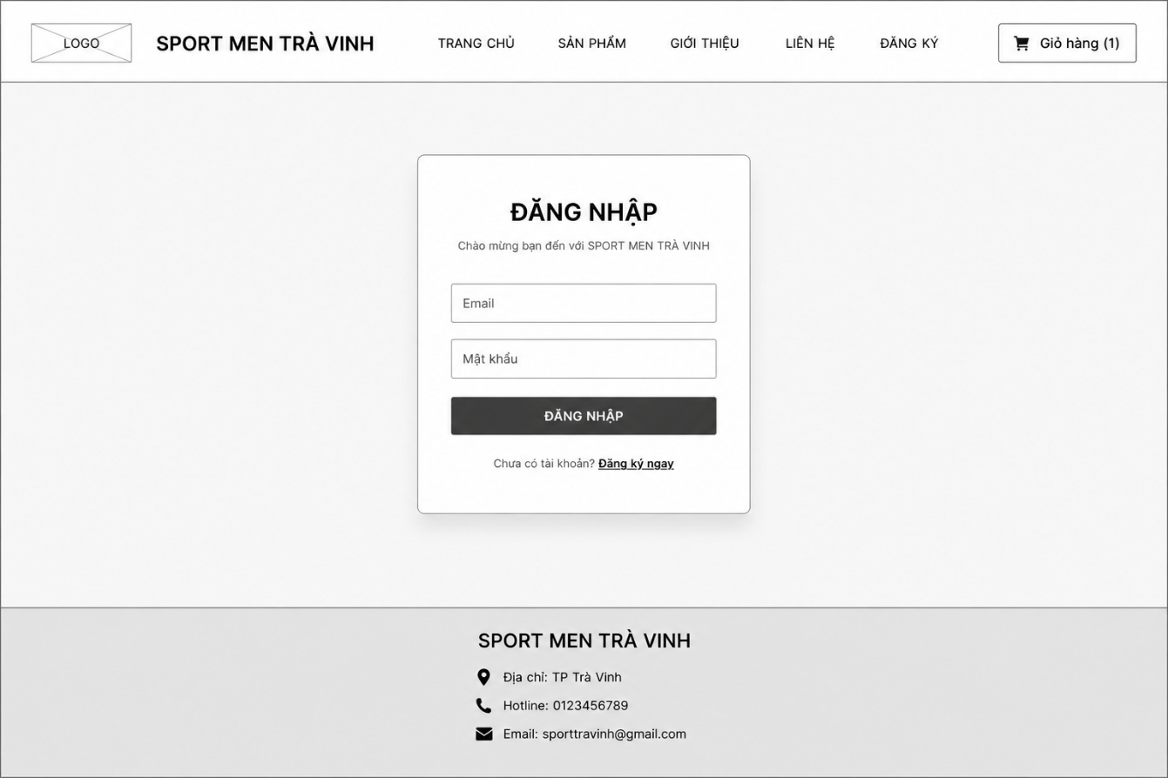
Hình 3.11 Giao diện trang đăng nhập

KẾT QUẢ thực nghiệm

Dữ liệu thử nghiệm
Để kiểm thử hệ thống, nhóm sử dụng tập dữ liệu gồm 7 sản phẩm thể thao nam với các thông tin như tên sản phẩm, giá bán, hình ảnh và mô tả sản phẩm. Dữ liệu được lưu trữ dưới dạng mảng JavaScript và được hiển thị động trên giao diện website.
Các chức năng được tiến hành kiểm thử bao gồm:
- Hiển thị danh sách sản phẩm.
- Xem chi tiết sản phẩm.
- Tìm kiếm sản phẩm.
- Thêm sản phẩm vào giỏ hàng.
- Xóa sản phẩm khỏi giỏ hàng.
- Tính tổng tiền tự động.
- Lưu dữ liệu giỏ hàng bằng Local Storage.
- Điều hướng giữa các trang.

Prompt tạo dữ liệu bằng AI
Một phần dữ liệu sản phẩm được xây dựng bằng công cụ trí tuệ nhân tạo ChatGPT nhằm tạo nội dung mô phỏng phù hợp với lĩnh vực thời trang thể thao nam.
Prompt sử dụng:
"Hãy tạo danh sách 7 sản phẩm thời trang thể thao nam cho website bán hàng trực tuyến. Mỗi sản phẩm gồm mã sản phẩm, tên sản phẩm, giá bán, tên file ảnh và mô tả ngắn gọn. Sản phẩm thuộc các nhóm áo thể thao, quần thể thao, giày thể thao, túi thể thao và phụ kiện."
Dữ liệu sau khi tạo được nhóm kiểm tra và hiệu chỉnh lại để phù hợp với yêu cầu của hệ thống.

Dữ liệu sản phẩm mẫu
Bảng 4.1 Dữ liệu sản phẩm mẫu
ID | Tên sản phẩm | Giá bán (VNĐ) | Tên ảnh | Mô tả
1 | Áo Bóng Đá Nam Adidas | 250.000 | ao1.jpg | Áo thể thao thoáng khí, co giãn tốt
2 | Quần Jogger Thể Thao | 199.000 | quan1.jpg | Quần tập luyện năng động
3 | Giày Adidas Predator | 890.000 | giay1.jpg | Giày đá bóng chuyên dụng
4 | Bộ Thể Thao Nam | 450.000 | bo1.jpg | Bộ quần áo thể thao nam
5 | Áo Polo Thể Thao | 299.000 | ao2.jpg | Áo polo trẻ trung, hiện đại
6 | Giày Chạy Bộ Nike | 1.250.000 | giay2.jpg | Giày chạy bộ êm ái
7 | Túi Thể Thao Adidas | 350.000 | tui1.jpg | Túi đựng đồ thể thao tiện lợi

Mẫu dữ liệu trong hệ thống
Ví dụ một đối tượng sản phẩm được lưu trữ trong chương trình:
{
"id": 1,
"name": "Áo Bóng Đá Nam Adidas",
"price": 250000,
"image": "ao1.jpg",
"description": "Áo thể thao thoáng khí, co giãn tốt"
}
Cấu trúc dữ liệu này được sử dụng xuyên suốt hệ thống để hiển thị thông tin sản phẩm, xử lý giỏ hàng và lưu trữ dữ liệu trên Local Storage.

Kết quả thực nghiệm
Sau quá trình xây dựng và kiểm thử, website SPORT MEN TRÀ VINH đã hoạt động ổn định và đáp ứng các yêu cầu chức năng đề ra.

Giao diện trang chủ
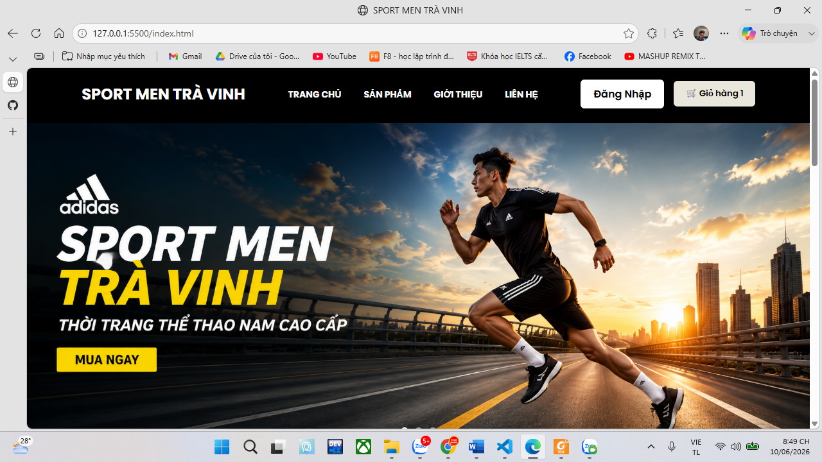
Hình 4.1 Giao diện trang chủ
Hình 4.1 trình bày giao diện trang chủ của website SPORT MEN TRÀ VINH. Đây là trang đầu tiên mà người dùng tiếp cận khi truy cập hệ thống, đồng thời đóng vai trò trung tâm điều hướng đến các chức năng chính của website. Giao diện sử dụng banner lớn kết hợp hình ảnh thể thao nhằm tạo điểm nhấn và thu hút người dùng ngay từ lần truy cập đầu tiên.
Bảng 4.2 Mô tả các thành phần giao diện trang chủ
STT | Thành phần | Mô tả
1 | Logo thương hiệu | Hiển thị tên SPORT MEN TRÀ VINH
2 | Thanh điều hướng | Chứa các liên kết Trang chủ, Sản phẩm, Giới thiệu, Liên hệ
3 | Nút Đăng nhập | Chuyển đến trang đăng nhập tài khoản
4 | Giỏ hàng | Hiển thị số lượng sản phẩm đã chọn
5 | Banner quảng cáo | Hiển thị hình ảnh và thông điệp quảng bá của cửa hàng
6 | Nút Mua ngay | Chuyển người dùng đến trang sản phẩm
7 | Nội dung giới thiệu | Giới thiệu ngắn về cửa hàng và lĩnh vực kinh doanh

Kết quả kiểm thử:
- Kết quả kiểm thử giao diện trang chủ cho thấy:
- Logo và thanh điều hướng hiển thị chính xác.
- Banner quảng cáo hiển thị đầy đủ nội dung và hình ảnh.
- Nút MUA NGAY hoạt động đúng chức năng.
- Các liên kết điều hướng chuyển trang chính xác.
- Giao diện hiển thị ổn định trên các trình duyệt phổ biến.
- Thiết kế Responsive hoạt động tốt trên máy tính và thiết bị di động.
- Thông tin giỏ hàng được cập nhật chính xác khi người dùng thêm sản phẩm.

Giao diện trang sản phẩm
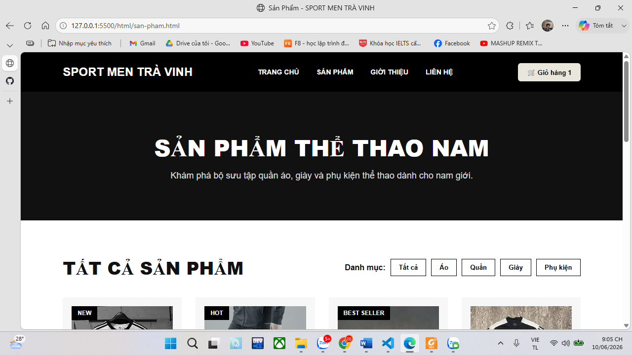
Hình 4.2 Giao diện trang sản phẩm
Hình 4.2 trình bày giao diện trang sản phẩm của website SPORT MEN TRÀ VINH. Đây là trang chức năng quan trọng, cho phép người dùng xem toàn bộ danh mục sản phẩm thể thao đang được kinh doanh trên hệ thống.
Bảng 4.3 Mô tả thành phần trang sản phẩm
STT | Thành phần | Mô tả
1 | Thanh điều hướng | Điều hướng đến các trang chức năng của hệ thống
2 | Tiêu đề trang | Hiển thị tên danh mục sản phẩm
3 | Mô tả danh mục | Giới thiệu ngắn về các sản phẩm thể thao nam
4 | Bộ lọc danh mục | Lọc sản phẩm theo nhóm Áo, Quần, Giày, Phụ kiện
5 | Danh sách sản phẩm | Hiển thị toàn bộ sản phẩm dưới dạng thẻ (Card)
6 | Hình ảnh sản phẩm | Hiển thị hình ảnh minh họa sản phẩm
7 | Tên sản phẩm | Hiển thị tên của từng sản phẩm
8 | Giá bán | Hiển thị giá sản phẩm
9 | Nút xem chi tiết | Chuyển đến trang chi tiết sản phẩm
10 | Giỏ hàng | Hiển thị số lượng sản phẩm đã chọn
Kết quả kiểm thử
- Kết quả kiểm thử trang sản phẩm cho thấy:
- Danh sách sản phẩm được hiển thị đầy đủ và chính xác.
- Hình ảnh, tên sản phẩm và giá bán hiển thị đúng dữ liệu.
- Chức năng lọc sản phẩm theo danh mục hoạt động chính xác.
- Liên kết đến trang chi tiết sản phẩm hoạt động ổn định.
- Giao diện hiển thị tốt trên nhiều kích thước màn hình.
- Dữ liệu sản phẩm được tải nhanh và không xảy ra lỗi trong quá trình hiển thị.
- Người dùng có thể dễ dàng tìm kiếm và lựa chọn sản phẩm phù hợp.

Giao diện trang chi tiết sản phẩm
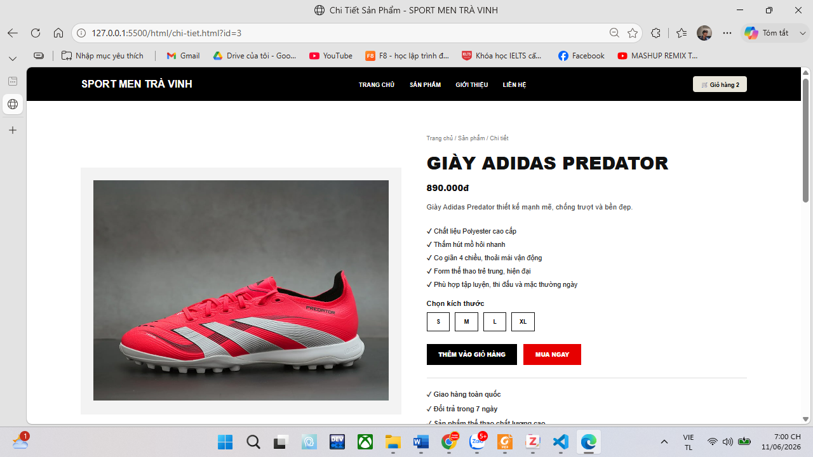
Hình 4.3 Giao diện trang chi tiết sản phảm
Hình 4.3 trình bày giao diện trang chi tiết sản phẩm của website SPORT MEN TRÀ VINH. Trang này cho phép người dùng xem thông tin chi tiết của sản phẩm và thực hiện các thao tác mua hàng.
Bảng 4.4 Mô tả thành phần trang chi tiết
STT | Thành phần | Mô tả
1 | Thanh điều hướng | Hiển thị logo và các liên kết đến các trang chức năng của hệ thống.
2 | Hình ảnh sản phẩm | Hiển thị hình ảnh minh họa của sản phẩm được chọn.
3 | Tên sản phẩm | Hiển thị tên sản phẩm.
4 | Giá bán | Hiển thị giá hiện tại của sản phẩm.
5 | Mô tả sản phẩm | Cung cấp các thông tin và đặc điểm nổi bật của sản phẩm.
6 | Chọn kích thước | Cho phép người dùng lựa chọn size phù hợp.
7 | Nút Thêm vào giỏ hàng | Thêm sản phẩm vào giỏ hàng.
8 | Nút Mua ngay | Chuyển người dùng đến bước đặt hàng.
9 | Chính sách hỗ trợ | Hiển thị thông tin giao hàng, đổi trả và hỗ trợ khách hàng.
Kết quả kiểm thử:
- Thông tin sản phẩm được hiển thị đầy đủ và chính xác.
- Hình ảnh sản phẩm hiển thị rõ ràng.
- Giá bán và mô tả sản phẩm được tải đúng dữ liệu.
- Chức năng lựa chọn kích thước hoạt động bình thường.
- Chức năng thêm sản phẩm vào giỏ hàng hoạt động chính xác.
- Dữ liệu giỏ hàng được lưu thành công bằng Local Storage.
- Giao diện hiển thị tốt trên nhiều kích thước màn hình khác nhau.

Giao diện trang giới thiệu
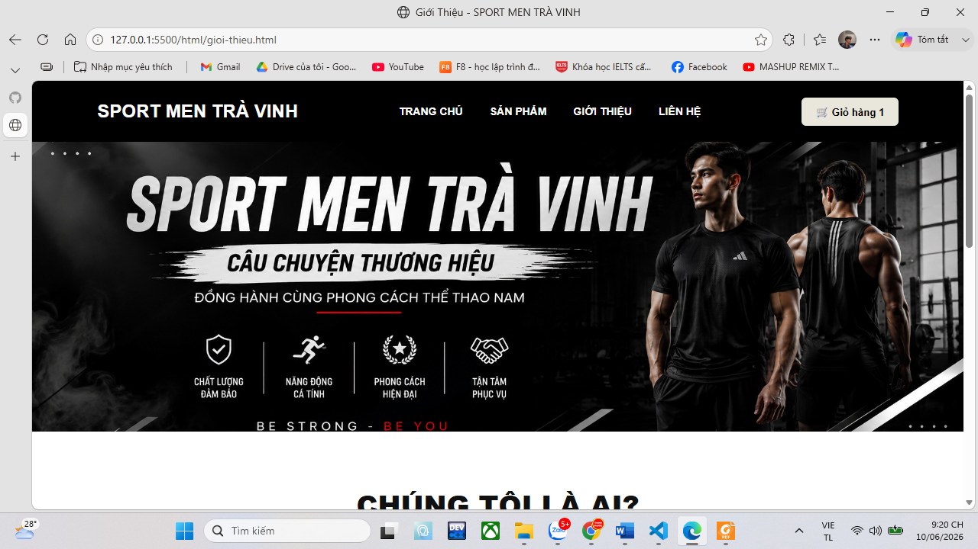
Hình 4.4 Giao diện trang giới thiệu
Hình 4.4 trình bày giao diện trang giới thiệu của website SPORT MEN TRÀ VINH. Trang được xây dựng nhằm cung cấp thông tin tổng quan về cửa hàng, định hướng phát triển và các giá trị mà thương hiệu mang lại cho khách hàng. Thông qua nội dung và hình ảnh minh họa, người dùng có thể hiểu rõ hơn về mục tiêu hoạt động, phong cách kinh doanh và những điểm nổi bật của cửa hàng trước khi lựa chọn sản phẩm.
Bảng 4.5 Mô tả thành phần trang giới thiệu
STT | Thành phần | Mô tả
1 | Thanh điều hướng | Điều hướng đến các trang chức năng của hệ thống
2 | Banner giới thiệu | Hiển thị hình ảnh thương hiệu và thông điệp của cửa hàng
3 | Tên thương hiệu | Hiển thị tên SPORT MEN TRÀ VINH
4 | Khẩu hiệu thương hiệu | Truyền tải định hướng và phong cách của cửa hàng
5 | Giá trị cốt lõi | Hiển thị các ưu điểm như chất lượng, năng động, hiện đại và tận tâm
6 | Nội dung giới thiệu | Cung cấp thông tin về cửa hàng và lĩnh vực kinh doanh
7 | Giỏ hàng | Hiển thị số lượng sản phẩm đã được chọn
Kết quả kiểm thử:
- Banner giới thiệu hiển thị đầy đủ và rõ ràng.
- Nội dung giới thiệu được trình bày chính xác.
- Các biểu tượng và hình ảnh hiển thị đúng thiết kế.
- Thanh điều hướng hoạt động ổn định.
- Giao diện hiển thị tốt trên nhiều kích thước màn hình.
- Không phát sinh lỗi trong quá trình truy cập và xem nội dung.
- Bố cục trực quan, dễ theo dõi và phù hợp với nhận diện thương hiệu.

Giao diện trang liên hệ
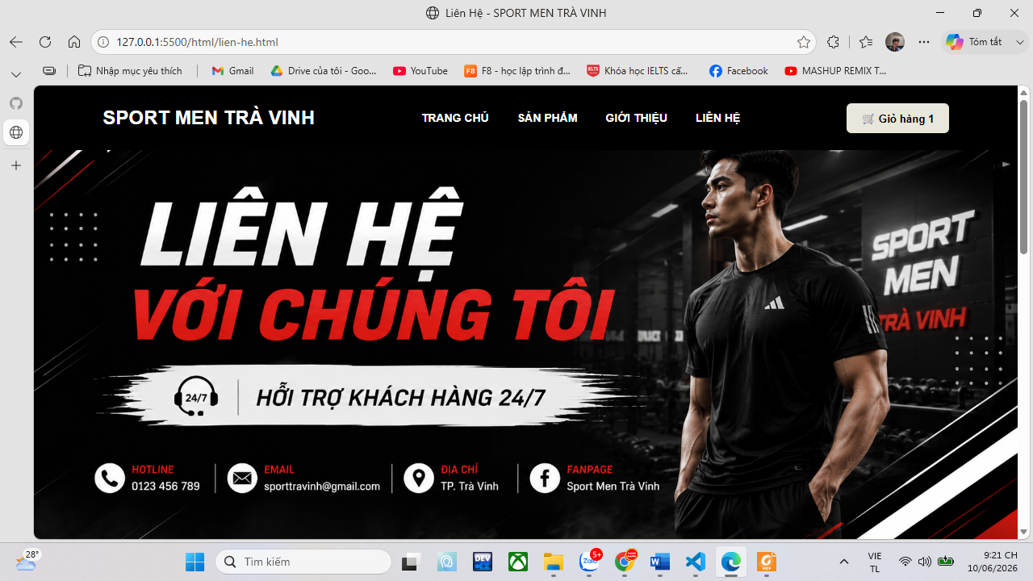
Hình 4.5 Giao diện trang liên hệ
Hình 4.5 trình bày giao diện trang liên hệ của website SPORT MEN TRÀ VINH. Trang được xây dựng nhằm cung cấp các thông tin liên lạc cần thiết giữa khách hàng và cửa hàng, đồng thời hỗ trợ người dùng gửi phản hồi, góp ý hoặc yêu cầu tư vấn trong quá trình mua sắm. Giao diện sử dụng hình ảnh banner nổi bật kết hợp với các thông tin liên hệ trực quan, giúp nâng cao khả năng tương tác với khách hàng.
Bảng 4.6 Mô tả thành phần trang liên hệ
STT | Thành phần | Mô tả
1 | Thanh điều hướng | Điều hướng đến các trang chức năng của hệ thống
2 | Banner liên hệ | Hiển thị thông điệp hỗ trợ khách hàng và hình ảnh thương hiệu
3 | Hotline | Hiển thị số điện thoại liên hệ của cửa hàng
4 | Email | Hiển thị địa chỉ email hỗ trợ khách hàng
5 | Địa chỉ | Hiển thị vị trí hoạt động của cửa hàng
6 | Fanpage | Cung cấp liên kết đến trang mạng xã hội của cửa hàng
7 | Thông tin liên hệ | Tổng hợp các thông tin liên lạc cần thiết
8 | Biểu mẫu liên hệ | Cho phép khách hàng gửi thông tin phản hồi hoặc yêu cầu hỗ trợ
9 | Giỏ hàng | Hiển thị số lượng sản phẩm đã chọn
Kết quả kiểm thử:
- Thông tin liên hệ hiển thị đầy đủ và chính xác.
- Banner liên hệ hiển thị đúng nội dung thiết kế.
- Biểu mẫu liên hệ cho phép nhập dữ liệu bình thường.
- Dữ liệu nhập vào được kiểm tra hợp lệ trước khi gửi.
- Các liên kết điều hướng hoạt động chính xác.
- Giao diện hiển thị ổn định trên nhiều thiết bị và trình duyệt.
- Bố cục trực quan, thuận tiện cho việc liên hệ và gửi phản hồi.

Giao diện trang đăng nhập
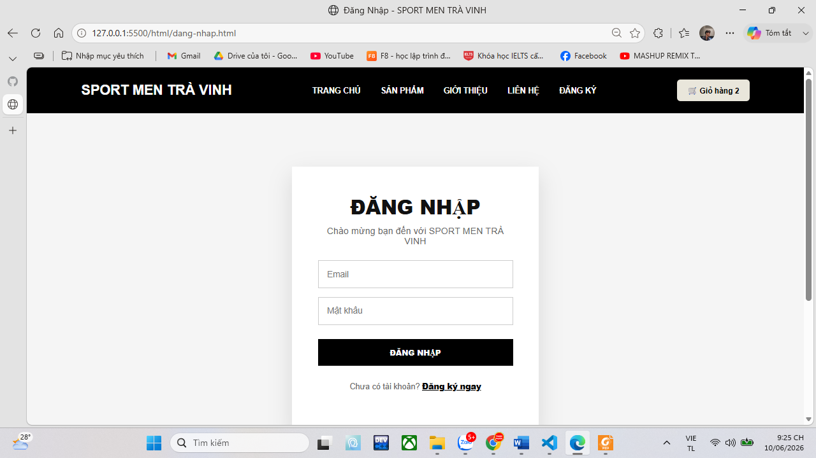
Hình 4.6 Giao diện trang đăng nhập
Hình 4.6 trình bày giao diện trang đăng nhập của website SPORT MEN TRÀ VINH. Trang được thiết kế với giao diện đơn giản, trực quan nhằm hỗ trợ người dùng đăng nhập vào hệ thống một cách nhanh chóng và thuận tiện. Người dùng có thể nhập thông tin tài khoản để truy cập các chức năng cá nhân hóa của website.
Bảng 4.7 Mô tả thành phần trang đăng nhập
STT | Thành phần | Mô tả
1 | Thanh điều hướng | Hiển thị logo và các liên kết đến các trang chức năng
2 | Tiêu đề đăng nhập | Hiển thị tên chức năng đăng nhập
3 | Ô nhập Email | Cho phép người dùng nhập địa chỉ email
4 | Ô nhập Mật khẩu | Cho phép người dùng nhập mật khẩu
5 | Nút Đăng nhập | Thực hiện kiểm tra và xác thực thông tin đăng nhập
6 | Liên kết Đăng ký | Chuyển đến trang đăng ký tài khoản mới
7 | Giỏ hàng | Hiển thị số lượng sản phẩm đã chọn trong giỏ hàng
Kết quả kiểm thử:
- Giao diện đăng nhập hiển thị đúng bố cục thiết kế.
- Các ô nhập liệu hoạt động bình thường.
- Hệ thống cho phép nhập email và mật khẩu.
- Nút đăng nhập phản hồi chính xác khi người dùng thực hiện thao tác.
- Liên kết đăng ký chuyển trang thành công.
- Thanh điều hướng hoạt động ổn định.
- Giao diện hiển thị tốt trên nhiều kích thước màn hình và trình duyệt khác nhau.

Giao diện chức năng giỏ hàng
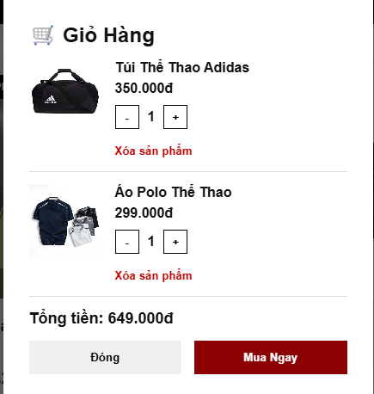
Hình 4.7 Giao diện chức năng giỏ hàng
Hình 4.7 trình bày giao diện chức năng giỏ hàng của website SPORT MEN TRÀ VINH. Chức năng này cho phép người dùng quản lý các sản phẩm đã lựa chọn trước khi thực hiện thanh toán. Tại đây, người dùng có thể xem thông tin sản phẩm, điều chỉnh số lượng, xóa sản phẩm khỏi giỏ hàng và theo dõi tổng giá trị đơn hàng một cách trực quan.
Bảng 4.8 Mô tả thành phần chức năng giỏ hàng
STT | Thành phần | Mô tả
1 | Tiêu đề giỏ hàng | Hiển thị tên chức năng giỏ hàng
2 | Danh sách sản phẩm | Hiển thị các sản phẩm đã được thêm vào giỏ hàng
3 | Hình ảnh sản phẩm | Hiển thị ảnh minh họa của sản phẩm
4 | Tên sản phẩm | Hiển thị tên sản phẩm đã chọn
5 | Giá sản phẩm | Hiển thị giá bán của từng sản phẩm
6 | Nút giảm số lượng (-) | Giảm số lượng sản phẩm trong giỏ hàng
7 | Nút tăng số lượng (+) | Tăng số lượng sản phẩm trong giỏ hàng
8 | Số lượng sản phẩm | Hiển thị số lượng hiện tại của sản phẩm
9 | Nút xóa sản phẩm | Loại bỏ sản phẩm khỏi giỏ hàng
10 | Tổng tiền | Hiển thị tổng giá trị đơn hàng
11 | Nút Đóng | Đóng cửa sổ giỏ hàng
12 | Nút Mua ngay | Chuyển đến bước đặt hàng hoặc thanh toán
Kết quả kiểm thử:
- Sản phẩm được hiển thị đầy đủ sau khi thêm vào giỏ hàng.
- Chức năng tăng, giảm số lượng hoạt động chính xác.
- Tổng tiền được cập nhật tự động khi thay đổi số lượng sản phẩm.
- Chức năng xóa sản phẩm hoạt động bình thường.
- Dữ liệu giỏ hàng được lưu thành công bằng Local Storage.
- Thông tin giỏ hàng vẫn được giữ lại sau khi tải lại trang.
- Nút Mua ngay hoạt động đúng chức năng.
- Không phát sinh lỗi trong quá trình cập nhật hoặc xóa sản phẩm.
- Giao diện hiển thị ổn định trên các trình duyệt phổ biến.

Triển khai hệ thống trên GitHub Pages
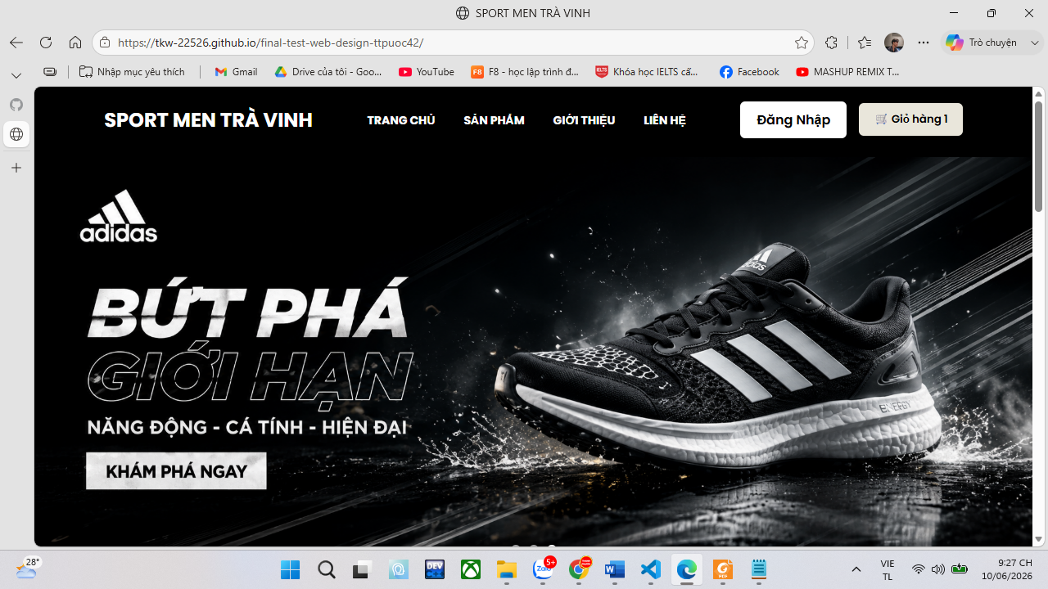
Hình 4.8 Giao diện triển khai Github Pages
Hình 4.8 trình bày website SPORT MEN TRÀ VINH sau khi được triển khai thành công trên nền tảng GitHub Pages. Việc triển khai giúp website có thể truy cập trực tuyến thông qua trình duyệt mà không cần chạy bằng máy chủ cục bộ.
Website sau khi triển khai vẫn hiển thị đầy đủ các thành phần chính như thanh điều hướng, banner, trang sản phẩm, trang giới thiệu, trang liên hệ, đăng nhập và giỏ hàng. Các chức năng cơ bản của hệ thống hoạt động ổn định trên môi trường Internet.
Kết quả kiểm thử sau triển khai:
- Website truy cập được bằng đường dẫn GitHub Pages.
- Giao diện trang chủ hiển thị đầy đủ.
- Các liên kết điều hướng hoạt động đúng.
- Hình ảnh và banner được tải thành công.
- Chức năng giỏ hàng vẫn hoạt động bình thường.
- Website hiển thị ổn định trên trình duyệt Google Chrome và Microsoft Edge.
- Hệ thống đáp ứng được yêu cầu triển khai và trình bày sản phẩm trực tuyến.

Kết quả kiểm thử chức năng
STT | Chức năng | Nội dung kiểm thử | Kết quả mong đợi | Kết quả
1 | Trang chủ | Truy cập trang chủ | Hiển thị đầy đủ giao diện | Đạt
2 | Điều hướng | Chuyển giữa các trang | Chuyển đúng trang được chọn | Đạt
3 | Xem sản phẩm | Hiển thị danh sách sản phẩm | Hiển thị đầy đủ sản phẩm | Đạt
4 | Lọc sản phẩm | Chọn danh mục sản phẩm | Hiển thị đúng sản phẩm theo danh mục | Đạt
5 | Xem chi tiết sản phẩm | Chọn sản phẩm bất kỳ | Hiển thị đầy đủ thông tin sản phẩm | Đạt
6 | Thêm vào giỏ hàng | Thêm sản phẩm vào giỏ hàng | Sản phẩm được thêm thành công | Đạt
7 | Cập nhật số lượng | Tăng/Giảm số lượng sản phẩm | Số lượng được cập nhật chính xác | Đạt
8 | Xóa sản phẩm | Xóa sản phẩm khỏi giỏ hàng | Sản phẩm được loại bỏ thành công | Đạt
9 | Tính tổng tiền | Thay đổi số lượng sản phẩm | Tổng tiền được cập nhật tự động | Đạt
10 | Local Storage | Tải lại trang (F5) | Dữ liệu giỏ hàng vẫn được lưu | Đạt
11 | Liên hệ | Nhập thông tin liên hệ | Hiển thị và gửi dữ liệu thành công | Đạt
12 | Đăng nhập | Nhập thông tin tài khoản | Hệ thống xử lý đăng nhập đúng chức năng | Đạt
13 | Responsive | Kiểm tra trên nhiều kích thước màn hình | Giao diện hiển thị ổn định | Đạt
14 | GitHub Pages | Truy cập website sau triển khai | Website hoạt động bình thường | Đạt

Nhận xét kết quả kiểm thử
Qua quá trình kiểm thử, tất cả các chức năng chính của hệ thống đều hoạt động đúng theo yêu cầu đặt ra. Website hiển thị ổn định trên các trình duyệt phổ biến, hỗ trợ tốt việc xem sản phẩm, quản lý giỏ hàng, liên hệ và đăng nhập. Dữ liệu giỏ hàng được lưu trữ bằng Local Storage giúp duy trì thông tin ngay cả khi người dùng tải lại trang hoặc đóng trình duyệt. Kết quả kiểm thử cho thấy hệ thống đáp ứng đầy đủ các yêu cầu chức năng và phi chức năng đã đề ra trong giai đoạn phân tích thiết kế.

Đánh giá kết quả đạt được
Sau quá trình phân tích, thiết kế, xây dựng và kiểm thử, website SPORT MEN TRÀ VINH đã hoàn thành các mục tiêu đề ra ban đầu. Hệ thống được phát triển bằng HTML, CSS, JavaScript và Bootstrap, đáp ứng các yêu cầu của một website bán hàng trực tuyến cơ bản.
Bảng 4.9 Đánh giá kết quả
Nội dung | Kết quả đạt được | Hạn chế
Giao diện người dùng | Xây dựng giao diện hiện đại, trực quan và thân thiện với người dùng. | Chưa tối ưu hoàn toàn trải nghiệm trên tất cả thiết bị di động.
Trang chức năng | Hoàn thành các trang: Trang chủ, Sản phẩm, Chi tiết sản phẩm, Giỏ hàng, Giới thiệu, Liên hệ và Đăng nhập. | Chưa có trang quản trị hệ thống.
Quản lý sản phẩm | Hiển thị danh sách sản phẩm và thông tin chi tiết đầy đủ. | Dữ liệu sản phẩm đang được lưu dưới dạng tĩnh.
Tìm kiếm và điều hướng | Điều hướng giữa các trang hoạt động chính xác. | Chưa hỗ trợ tìm kiếm nâng cao.
Giỏ hàng | Hỗ trợ thêm, xóa, cập nhật số lượng và tính tổng tiền tự động. | Chưa hỗ trợ lưu lịch sử đơn hàng.
Lưu trữ dữ liệu | Sử dụng Local Storage để lưu dữ liệu giỏ hàng. | Chưa sử dụng cơ sở dữ liệu thực tế.
Đăng nhập | Xây dựng giao diện và chức năng đăng nhập cơ bản. | Chưa xác thực tài khoản bằng cơ sở dữ liệu.
Liên hệ | Hỗ trợ nhập và gửi thông tin liên hệ. | Chưa kết nối email hoặc hệ thống phản hồi thực tế.
Triển khai hệ thống | Triển khai thành công trên GitHub Pages và cho phép truy cập trực tuyến. | Chưa triển khai trên máy chủ có tên miền riêng.
Công nghệ sử dụng | Áp dụng HTML, CSS, JavaScript và Bootstrap để phát triển website. | Chưa áp dụng các framework hoặc thư viện hiện đại như React, Vue hoặc Node.js.
Nhận xét
Từ kết quả đánh giá cho thấy hệ thống đã hoàn thành đầy đủ các chức năng cơ bản của một website bán hàng trực tuyến và đáp ứng các yêu cầu đặt ra trong phạm vi đề tài. Tuy nhiên, hệ thống vẫn còn một số hạn chế liên quan đến cơ sở dữ liệu, xác thực người dùng và thanh toán trực tuyến. Đây sẽ là những hướng phát triển quan trọng để nâng cấp hệ thống trong tương lai.

Kết luận và hướng phát triển

Kết luận
Trong bối cảnh chuyển đổi số đang diễn ra mạnh mẽ trên nhiều lĩnh vực của đời sống xã hội, đặc biệt là trong hoạt động thương mại điện tử, việc xây dựng các hệ thống bán hàng trực tuyến ngày càng trở thành nhu cầu thiết yếu đối với các doanh nghiệp và hộ kinh doanh. Xuất phát từ thực tiễn đó, đề tài “Thiết kế Website Shop Đồ Thể Thao Nam Trà Vinh” đã được nghiên cứu, phân tích, thiết kế và triển khai nhằm xây dựng một website bán hàng trực tuyến phục vụ nhu cầu giới thiệu sản phẩm và hỗ trợ khách hàng mua sắm trên môi trường Internet.
Trong quá trình thực hiện đề tài, em đã tiến hành khảo sát nhu cầu thực tế, phân tích yêu cầu hệ thống, thiết kế giao diện người dùng, xây dựng kiến trúc hoạt động và triển khai website bằng các công nghệ HTML5, CSS3, JavaScript kết hợp Bootstrap Framework. Hệ thống được phát triển theo hướng đơn giản, trực quan, thân thiện với người dùng và đảm bảo khả năng hoạt động trên nhiều loại thiết bị khác nhau.
Kết quả nghiên cứu và xây dựng cho thấy website đã đáp ứng được các mục tiêu đặt ra ban đầu, bao gồm:
- Xây dựng giao diện website hiện đại, trực quan và dễ sử dụng.
- Hiển thị danh sách sản phẩm và thông tin chi tiết sản phẩm.
- Hỗ trợ tìm kiếm, lựa chọn và xem thông tin sản phẩm.
- Thực hiện chức năng thêm sản phẩm vào giỏ hàng.
- Cập nhật số lượng và xóa sản phẩm trong giỏ hàng.
- Tự động tính tổng giá trị đơn hàng.
- Lưu trữ dữ liệu giỏ hàng bằng Local Storage.
- Hiển thị thông tin giới thiệu và liên hệ của cửa hàng.
- Xây dựng giao diện Responsive tương thích với nhiều kích thước màn hình.
- Triển khai thành công hệ thống trên nền tảng GitHub Pages.
Thông qua việc thực hiện đề tài, em không chỉ củng cố kiến thức về phát triển website mà còn nâng cao kỹ năng phân tích yêu cầu, thiết kế giao diện người dùng, tổ chức dữ liệu, xử lý sự kiện bằng JavaScript, thao tác với DOM và triển khai sản phẩm trên môi trường thực tế. Đây là những kiến thức và kinh nghiệm quan trọng phục vụ cho quá trình học tập cũng như công việc sau này.
Bên cạnh những kết quả đạt được, hệ thống vẫn còn tồn tại một số hạn chế nhất định. Website hiện tại hoạt động theo mô hình website tĩnh, dữ liệu sản phẩm được lưu trữ cục bộ và chưa kết nối với cơ sở dữ liệu trực tuyến. Chức năng đăng nhập và thanh toán mới chỉ dừng ở mức mô phỏng, chưa đáp ứng đầy đủ yêu cầu của một hệ thống thương mại điện tử hoàn chỉnh. Ngoài ra, hệ thống chưa hỗ trợ quản lý đơn hàng, quản trị sản phẩm và các chức năng nâng cao khác.
Mặc dù vậy, những kết quả đạt được đã hoàn thành các mục tiêu nghiên cứu đề ra và tạo nền tảng vững chắc cho việc mở rộng, nâng cấp hệ thống trong tương lai.

Hướng phát triển
Để nâng cao tính thực tiễn, khả năng ứng dụng và đáp ứng tốt hơn nhu cầu của người dùng, hệ thống có thể được tiếp tục nghiên cứu và phát triển theo các hướng sau:

Xây dựng cơ sở dữ liệu trực tuyến
Triển khai hệ quản trị cơ sở dữ liệu như MySQL, SQL Server hoặc MongoDB nhằm lưu trữ dữ liệu tập trung, hỗ trợ quản lý sản phẩm, khách hàng và đơn hàng một cách hiệu quả, đồng thời nâng cao khả năng mở rộng của hệ thống.

Xây dựng hệ thống quản trị
Phát triển trang quản trị dành cho người quản lý cửa hàng với các chức năng:
- Thêm mới sản phẩm.
- Cập nhật thông tin sản phẩm.
- Xóa sản phẩm.
- Quản lý danh mục sản phẩm.
- Quản lý đơn hàng.
- Thống kê doanh thu và hoạt động kinh doanh.

Hoàn thiện chức năng tài khoản người dùng
Xây dựng hệ thống đăng ký, đăng nhập và quản lý thông tin cá nhân, cho phép khách hàng theo dõi lịch sử mua hàng, cập nhật hồ sơ cá nhân và quản lý các đơn hàng đã đặt.

Tích hợp thanh toán trực tuyến
Kết nối với các cổng thanh toán phổ biến như:
- VNPay.
- MoMo.
- ZaloPay.
- Internet Banking.
Việc tích hợp thanh toán trực tuyến sẽ giúp nâng cao tính tiện lợi, chuyên nghiệp và đáp ứng nhu cầu mua sắm hiện đại của khách hàng.

Nâng cao trải nghiệm người dùng
Tiếp tục cải tiến giao diện theo các xu hướng thiết kế hiện đại, tối ưu hiệu năng hệ thống, tăng tốc độ tải trang và cải thiện trải nghiệm người dùng trên cả thiết bị máy tính lẫn thiết bị di động.
Đồng thời nghiên cứu áp dụng các công nghệ Front-end hiện đại như ReactJS hoặc VueJS nhằm nâng cao khả năng tương tác và hiệu suất hoạt động của website.

Bổ sung các chức năng thương mại điện tử nâng cao
Trong các phiên bản tiếp theo, hệ thống có thể được mở rộng với các chức năng:
- Đánh giá và nhận xét sản phẩm.
- Danh sách sản phẩm yêu thích.
- So sánh sản phẩm.
- Mã giảm giá và chương trình khuyến mãi.
- Theo dõi trạng thái đơn hàng.
- Gửi email xác nhận đơn hàng tự động.
- Thông báo khuyến mãi và sản phẩm mới.

Tối ưu hóa công cụ tìm kiếm
Áp dụng các kỹ thuật tối ưu hóa công cụ tìm kiếm nhằm nâng cao khả năng xuất hiện của website trên Google và các nền tảng tìm kiếm khác, từ đó tăng khả năng tiếp cận khách hàng tiềm năng.

Ứng dụng trí tuệ nhân tạo (AI)
Nghiên cứu tích hợp các công nghệ trí tuệ nhân tạo vào hệ thống như:
- Chatbot hỗ trợ khách hàng tự động.
- Gợi ý sản phẩm theo sở thích người dùng.
- Phân tích hành vi mua sắm.
- Cá nhân hóa nội dung và chương trình khuyến mãi.
Những ứng dụng này sẽ góp phần nâng cao chất lượng dịch vụ và tăng khả năng cạnh tranh của hệ thống trong tương lai.
Tóm lại, đề tài “Thiết kế Website Shop Đồ Thể Thao Nam Trà Vinh” đã hoàn thành các mục tiêu nghiên cứu và xây dựng một website bán hàng trực tuyến cơ bản đáp ứng nhu cầu thực tế. Các hướng phát triển được đề xuất sẽ là cơ sở quan trọng để tiếp tục hoàn thiện hệ thống, hướng tới một nền tảng thương mại điện tử chuyên nghiệp, hiện đại và có khả năng ứng dụng cao trong thực tiễn.

Danh mục tài liệu tham khảo
[1] “HTML: HyperText Markup Language | MDN”, MDN Web Docs. Truy cập: 11 Tháng Sáu 2026. [Online]. Có tại: https://developer.mozilla.org/en-US/docs/Web/HTML
[2] “MDN Web Docs”, MDN Web Docs. Truy cập: 10 Tháng Sáu 2026. [Online]. Có tại: https://developer.mozilla.org/en-US/
[3] “CSS: Cascading Style Sheets | MDN”, MDN Web Docs. Truy cập: 11 Tháng Sáu 2026. [Online]. Có tại: https://developer.mozilla.org/en-US/docs/Web/CSS
[4] “JavaScript Guide - JavaScript | MDN”, MDN Web Docs. Truy cập: 11 Tháng Sáu 2026. [Online]. Có tại: https://developer.mozilla.org/en-US/docs/Web/JavaScript/Guide
[5] M. O. contributors Jacob Thornton, and Bootstrap, “Get started with Bootstrap”. Truy cập: 11 Tháng Sáu 2026. [Online]. Có tại: https://getbootstrap.com/docs/5.3/getting-started/introduction/
[6] “GitHub Pages documentation”, GitHub Docs. Truy cập: 11 Tháng Sáu 2026. [Online]. Có tại: https://docs-internal.github.com/en/pages

